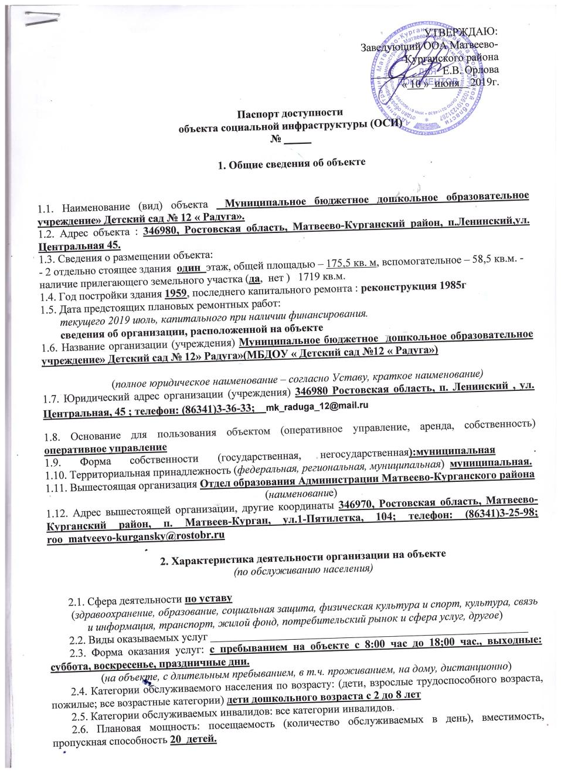

2.7. Участие в исполнении ИПР инвалида, ребенка-инвалида (да, нет) .

3. Состояние доступности объекта

3.1 Путь следования к объекту пассажирским транспортом): рейсовый автобус «Таганрог – Новониколаевка» от станции Матвеев Курган; остановка « Посёлок .Ленинский , остановка-Центральная.»
(описать маршрут движения с использованием пассажирского транспорта)
наличие адаптированного пассажирского транспорта к объекту нет
3.2 Путь к объекту от ближайшей остановки пассажирского транспорта:
3.2.1. расстояние до объекта от остановки транспорта 350 м.
3.2.2. время движения (пешком) 10 минут.
3.2.3. наличие выделенного от проезжей части пешеходного пути (да, нет), да.
3.2.4. Перекрестки: нерегулируемые; регулируемые, со звуковой сигнализацией, таймером; нерегулируемый.
3.2.5. Информация на пути следования к объекту: акустическая, тактильная, визуальная; нет.
3.2.6. Перепады высоты на пути: есть, нет (описать переход с грунтовой дорожки на тратуар).
Их обустройство для инвалидов на коляске: да, нет .

3.3. Организация доступности объекта для инвалидов – форма обслуживания*

№ | Категория инвалидов  (вид нарушения) | Вариант организации доступности объекта  (формы обслуживания)*
 | Все категории инвалидов и МГН | «ДУ»
1 | в том числе инвалиды:
2 | передвигающиеся на креслах-колясках | «ВНД»
3 | с нарушениями опорно-двигательного аппарата | «ДУ»
4 | с нарушениями зрения | «ДУ»
5 | с нарушениями слуха | «ДУ»
6 | с нарушениями умственного развития | «ДУ»
* - указывается один из вариантов: «А», «Б», «ДУ», «ВНД»

3.4 Состояние доступности основных структурно-функциональных зон

№ | Основные структурно-функциональные зоны | Состояние доступности, в том числе для основных категорий инвалидов**
 |  | К  для передвигающихся на креслах-колясках | О  с другими нарушениями опорно-двигательного аппарата | С  с нарушениями зрения | Г  с нарушениями слуха | У  с умственными нарушениями | Для всех категорий маломобильных групп населения <**>
1 | 2 | 3 | 4 | 5 | 6 | 7 | 8
1 | Территория, прилегающая к зданию (участок) | ДЧ-В | ДЧ-В | ДУ | ДУ | ДУ | ВНД
2 | Вход (входы) в здание | ВНД | ВНД | ДУ | ДУ | ДУ | ВНД
3 | Путь (пути) движения внутри здания (в т.ч. пути эвакуации) | ВНД | ДЧ | ВНД | ДУ | ДУ | ВНД
4 | Зона целевого назначения здания (целевого посещения объекта) | ВНД | ДУ | ДУ | ДУ | ДУ | ВНД
5 | Санитарно-гигиенические помещения | ВНД | ДЧ | ДУ | ДУ | ДУ | ВНД
6 | Система информации и связи (на всех зонах) | ВНД | ДУ | ДУ | ДУ | ДУ | ВНД
7 | Пути движения к объекту (от остановки транспорта) | ДЧ-И | ДЧ-И | ДУ | ДУ | ДУ | ВНД
** Указывается: ДП-В - доступно полностью всем; ДП-И (К, О, С, Г, У) – доступно полностью избирательно (указать категории инвалидов); ДЧ-В - доступно частично всем; ДЧ-И (К, О, С, Г, У) – доступно частично избирательно (указать категории инвалидов); ДУ - доступно условно, ВНД – временно недоступно
3.5. Итоговое заключение о состоянии доступности ОСИ: территория, прилегающая к зданию доступна для всех категорий инвалидов, вход в здание возможен для всех, кроме инвалидов – колясочников, так как этому препятствует недостаточная ширина дверных проемов и высокие пороги . В условной доступности пути движения по зданию, включая пути эвакуации, для всех кроме инвалидов – колясочников, так как ширина лестничного пролетов и отсутствие на лестничных пролетах пандусов делает это не возможным. Зоны целевого назначения, в данном случае, это групповое помещение , спальня находятся в полной доступности для инвалидов с нарушениями опорно – двигательного аппарата, с нарушениями слуха, зрения и умственными нарушениями. Санитарно – гигиенические помещения в полной мере недоступны для инвалидов - колясочников, система информации и связи нет для всех категорий инвалидов. Таким образом, 100% доступности всех зон и помещений для всех категорий инвалидов нет.

4. Управленческое решение
4.1. Рекомендации по адаптации основных структурных элементов объекта

№ | Основные структурно-функциональные зоны объекта | Рекомендации по адаптации объекта  (вид работы)*
 |  | Не нуждается (доступ обеспечен) | Ремонт (текущий, капитальный); оснащение оборудованием | Индивидуальное решение с техническими средствами реабилитации | Технические решения невозможны-организация альтернативной формы обслуживания
1 | 2 | 3 | 4 | 5 | 6
1 | Территория, прилегающая к зданию (участок) | Имеется не ровное асфальтовое покрытие, только на входе к зданию для колясок. | Установка рельефных и силуэтных указателей, сделать новое асфальтное покрытие .
2 | Вход (входы) в здание | Удобные двухуровневые перила с двух сторон, широкие дверные проёмы, но пороги высокие . | Установка звуковых, визуальных и тактильных ориентиров.  Оформление входных и выходных полотен дверей разными цветами.
3 | Путь (пути) движения внутри здания (в т.ч. пути эвакуации) | Широкие просторные коридоры с ровным полом, входные двери групповых, соответствуют требованиям доступности, низкие пороги, но для эвакуации пандуса нет . | Оснащение стеклянных дверей яркой маркировкой на высоте 1,5 м. от пола.  Установка звуковых, визуальных и тактильных ориентиров. | Установка поручней на путях следования.  Установка кнопки вызова персонала для инвалидов-колясочников с целью оказания им помощи .
4 | Зона целевого назначения здания (целевого посещения объекта) | Просторные помещения с ровным полом, но недостаточно широкие дверные проемы, высокие пороги. | Установка звуковых, визуальных и тактильных ориентиров. | Установка поручней по периметру групповых помещений. Приобретение одноместных столов для детей-инвалидов.
5 | Санитарно-гигиенические помещения | Просторные помещения с ровным полом, но недостаточно широкие дверные проемы, высокие пороги. | Установка держателей для костылей и др. принадлежностей. | Установка поручней по боковым сторонам помещения. Установка рельефных и цветовых опознавательных знаков.
6 | Система информации на объекте (на всех зонах) | Наличие телефонной точки в не доступном месте. | - | Обеспечение радиосвязи, домофона на групповых и административных дверях.
7 | Пути движения к объекту (от остановки транспорта) | Ровная асфальтированная дорога. | - | Установка звуковых, визуальных и тактильных ориентиров. | Оснащение регулируемого пешеходного перехода звуковым сигналом.
8 | Все зоны и участки | Асфальтное покрытие неровное, подъезд к игровым зонам для инвалидов – колясочников затруднён. | Обеспечение благоприятного содержания.
*- указывается один из вариантов (видов работ): не нуждается; ремонт (текущий, капитальный); индивидуальное решение с ТСР; технические решения невозможны – организация альтернативной формы обслуживания
4.2. Период проведения работ 2019-2023годы
в рамках исполнения плана ;
(указывается наименование документа: программы, плана)
4.3. Ожидаемый результат (по состоянию доступности) после выполнения работ по адаптации: повышение условий доступности социального объекта.
Оценка результата исполнения программы, плана (по состоянию доступности) _____________________
4.4. Для принятия решения требуется, не требуется (нужное подчеркнуть):
Согласование: Заведующего Отдела Образования Администрации Матвеево Курганского района.

Имеется заключение уполномоченной организации о состоянии доступности объекта : Паспорт доступности объекта социальной инфраструктуры (ОСИ); Акт обследования
объекта социальной инфраструктуры (ОСИ) Муниципального бюджетного дошкольного образовательного учреждения « Детский сад № 12 « Радуга» от 10 июня 2019 года.
(наименование документа и выдавшей его организации, дата),
4.5. Информация размещена (обновлена) на Карте доступности субъекта РФ дата: ссылка на сайт
mk_raduga_12@mail.ru (наименование сайта, портала)

5. Особые отметки

Паспорт сформирован на основании:

1. Анкеты (информации об объекте) от 10 июня 2019г.,
2. Акта обследования объекта: № 3 от 10 июня 2019 г.
3. Решения Комиссии МБДОУ « Детский сад № 12 «Радуга» от « 10 » июня 2019г.

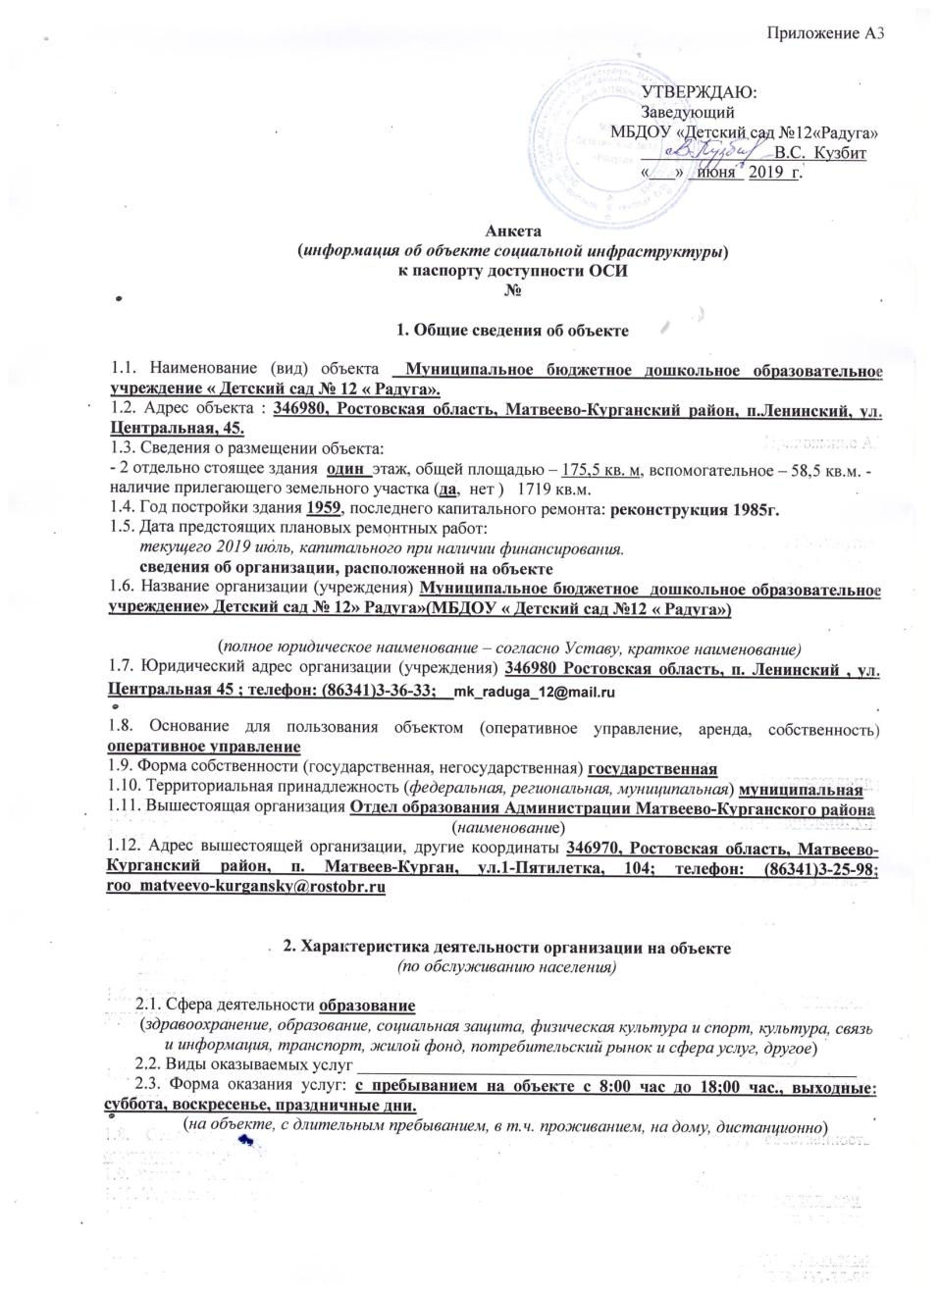

2.4. Категории обслуживаемого населения по возрасту: (дети, взрослые трудоспособного возраста, пожилые; все возрастные категории) дети дошкольного возраста с 2 до 8 лет
2.5. Категории обслуживаемых инвалидов: инвалиды, передвигающиеся на коляске, инвалиды с нарушениями опорно-двигательного аппарата; нарушениями зрения, нарушениями слуха, нарушениями умственного развития: инвалиды с ЗПР, ДЦП, атипичным аутизмом.
2.6. Плановая мощность: посещаемость (количество обслуживаемых в день), вместимость, пропускная способность 20 детей.
2.7. Участие в исполнении ИПР инвалида, ребенка-инвалида (да, нет) _______________________

3. Состояние доступности объекта

3.1 Путь следования к объекту пассажирским транспортом): рейсовый автобус « Таганрог – Новониколаевка», остановка « Посёлок Ленинский , остановка-Центральная ».
(описать маршрут движения с использованием пассажирского транспорта)
наличие адаптированного пассажирского транспорта к объекту нет
3.2 Путь к объекту от ближайшей остановки пассажирского транспорта:
3.2.1. расстояние до объекта от остановки транспорта 350м.
3.2.2. время движения (пешком) 10 минут.
3.2.3. наличие выделенного от проезжей части пешеходного пути (да, нет), да.
3.2.4. Перекрестки: нерегулируемые; регулируемые, со звуковой сигнализацией, таймером; нерегулируемый
3.2.5. Информация на пути следования к объекту: акустическая, тактильная, визуальная; нет
3.2.6. Перепады высоты на пути: есть, нет (описать переход с грунтовой дорожки на тратуар).
Их обустройство для инвалидов на коляске: да, нет (___________________________________________)

3. Состояние доступности объекта для инвалидов и других маломобильных групп населения (МГН)

3.1 Путь следования к объекту пассажирским транспортом ): рейсовый автобус « Таганрог – Новониколаевка», остановка « Посёлок .Ленинский , остановка-Центральная.»
(описать маршрут движения с использованием пассажирского транспорта)
наличие адаптированного пассажирского транспорта к объекту нет.
3.2 Путь к объекту от ближайшей остановки пассажирского транспорта:
3.2.1 расстояние до объекта от остановки транспорта 350 м.
3.2.2 время движения (пешком) 15 мин.
3.2.3 наличие выделенного от проезжей части пешеходного пути (да, нет),
3.2.4 Перекрестки: нерегулируемые; регулируемые, со звуковой сигнализацией, таймером; нет
3.2.5 Информация на пути следования к объекту: акустическая, тактильная, визуальная; нет
3.2.6 Перепады высоты на пути: есть, нет ( от остановки дорога к объекту идёт к уклону )
Их обустройство для инвалидов на коляске: да, нет.
3.3. Вариант организации доступности ОСИ (формы обслуживания)* с учетом СП 35-101-2001

№ | Категория инвалидов  (вид нарушения) | Вариант организации доступности объекта
1 | Все категории инвалидов и МГН
 | в том числе инвалиды:
2 | передвигающиеся на креслах-колясках | «ВНД»
3 | с нарушениями опорно-двигательного аппарата | «ВНД»
4 | с нарушениями зрения | «ВНД»
5 | с нарушениями слуха | «ДУ»
6 | с нарушениями умственного развития | «ВНД»
* - указывается один из вариантов: «А», «Б», «ДУ», «ВНД»

4. Управленческое решение (предложения по адаптации основных структурных элементов объекта)

№ | Основные структурно-функциональные зоны объекта | Рекомендации по адаптации объекта  (вид работы)*
1 | Территория, прилегающая к зданию (участок) | ремонт капитальный
2 | Вход (входы) в здание | индивидуальное решение с ТСР
3 | Путь (пути) движения внутри здания (в т.ч. пути эвакуации) | индивидуальное решение с ТСР
4 | Зона целевого назначения (целевого посещения объекта) | индивидуальное решение с ТСР
5 | Санитарно-гигиенические помещения | ремонт капитальный
6 | Система информации на объекте (на всех зонах) | индивидуальное решение с ТСР
7 | Пути движения к объекту (от остановки транспорта) | технические решения невозможны – организация альтернативной формы обслуживания
8 | Все зоны и участки | ремонт капитальный
*- указывается один из вариантов (видов работ): не нуждается; ремонт (текущий, капитальный); индивидуальное решение с ТСР; технические решения невозможны – организация альтернативной формы обслуживания
Размещение информации на Карте доступности субъекта РФ согласовано :
Кузбит Вера Станиславовна , заведующий МБДОУ « Детский сад № 12 « Радуга»
(подпись, Ф.И.О., должность; координаты для связи уполномоченного представителя объекта)

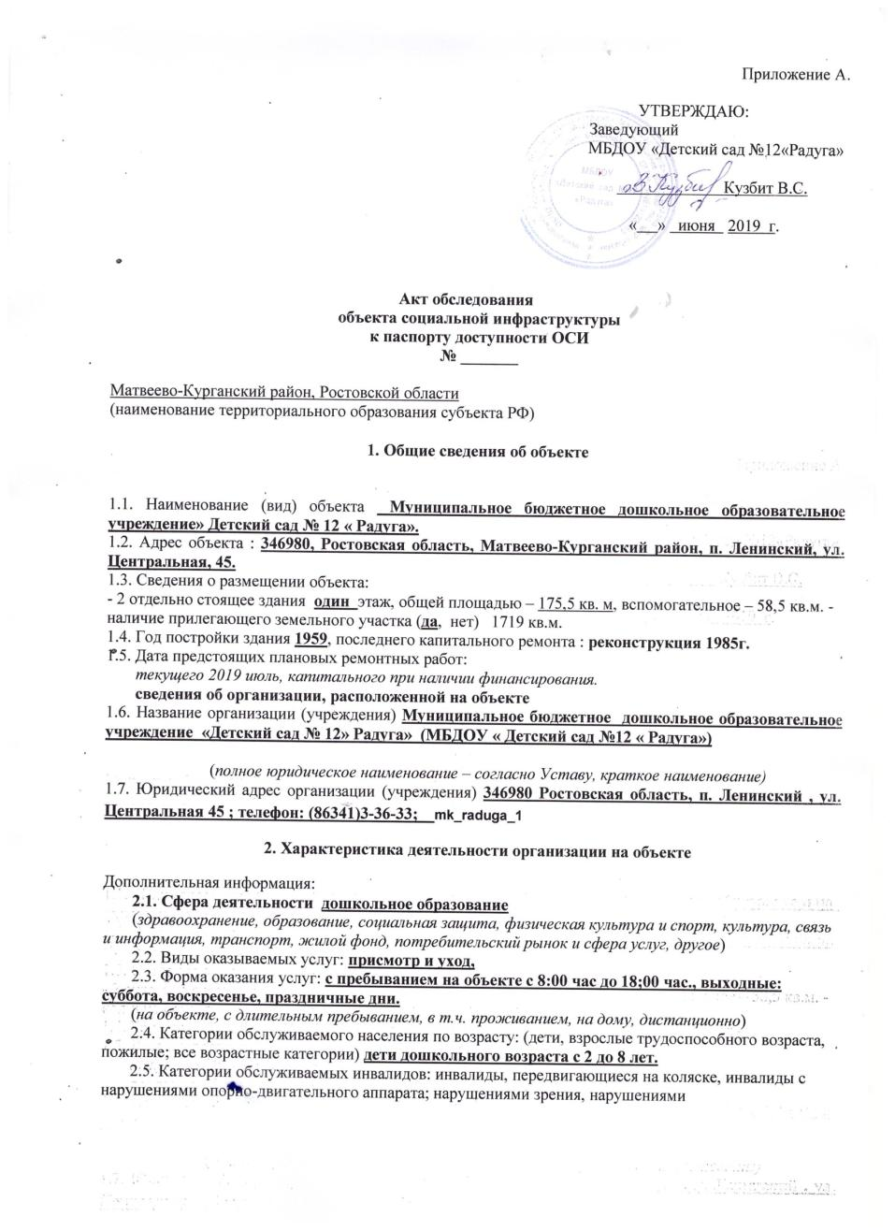

3. Состояние доступности объекта

3.1 Путь следования к объекту пассажирским транспортом ): рейсовый автобус «Таганрог – Новониколаевка», остановка « Посёлок .Ленинский , остановка-Центральная.»
(описать маршрут движения с использованием пассажирского транспорта)
наличие адаптированного пассажирского транспорта к объекту нет.
3.2 Путь к объекту от ближайшей остановки пассажирского транспорта:
3.2.1 расстояние до объекта от остановки транспорта 350 м.
3.2.2 время движения (пешком) 15 мин.
3.2.3 наличие выделенного от проезжей части пешеходного пути (да, нет),
3.2.4 Перекрестки: нерегулируемые; регулируемые, со звуковой сигнализацией, таймером; нет
3.2.5 Информация на пути следования к объекту: акустическая, тактильная, визуальная; нет
3.2.6 Перепады высоты на пути: есть, нет ( от остановки дорога к объекту идёт к уклону)
3.3 Организация доступности объекта для инвалидов – форма обслуживания

№ | Категория инвалидов  (вид нарушения) | Вариант организации доступности объекта  (формы обслуживания)*
1. | Все категории инвалидов и МГН | ДУ
 | в том числе инвалиды:
2 | передвигающиеся на креслах-колясках | «ВНД»
3 | с нарушениями опорно-двигательного аппарата | «ВНД»
4 | с нарушениями зрения | «ВНД»
5 | с нарушениями слуха | «ДУ»
6 | с нарушениями умственного развития | «ВНД»
* - указывается один из вариантов: «А», «Б», «ДУ», «ВНД»
3.4 Состояние доступности основных структурно-функциональных зон

№ п/п | Основные структурно-функциональные зоны | Состояние доступности, в том числе для основных категорий инвалидов** | Приложение
 |  |  | № на плане | № фото
1 | Территория, прилегающая к зданию (участок) | ДЧ-И (К,О,Г,У)
2 | Вход (входы) в здание | ДЧ-И (К,О,Г,У)
3 | Путь (пути) движения внутри здания (в т.ч. пути эвакуации) | ДЧ-И (О,Г,У)
4 | Зона целевого назначения здания (целевого посещения объекта) | ДЧ-И (О,Г,У)
5 | Санитарно-гигиенические помещения | ДЧ-И (Г,У)
6 | Система информации и связи (на всех зонах) | ВНД
7 | Пути движения к объекту (от остановки транспорта) | ВНД
** Указывается: ДП-В - доступно полностью всем; ДП-И (К, О, С, Г, У) – доступно полностью избирательно (указать категории инвалидов); ДЧ-В - доступно частично всем; ДЧ-И (К, О, С, Г, У) – доступно частично избирательно (указать категории инвалидов); ДУ - доступно условно, ВНД - недоступно
3.5. Итоговое заключение о состоянии доступности ОСИ: : территория, прилегающая к зданию доступна для всех категорий инвалидов, вход в здание возможен для всех, кроме инвалидов – колясочников, так как этому препятствует недостаточная ширина дверных проемов и высокие пороги . В условной доступности пути движения по зданию, включая пути эвакуации, для всех кроме инвалидов – колясочников, так как ширина лестничного пролетов и отсутствие на лестничных пролетах пандусов делает это не возможным. Зоны целевого назначения, в данном случае, это групповое помещение , спальня находятся в полной доступности для инвалидов с нарушениями опорно – двигательного аппарата, с нарушениями слуха, зрения и умственными нарушениями. Санитарно – гигиенические помещения в полной мере недоступны для инвалидов - колясочников, система информации и связи нет для всех категорий инвалидов . Таким образом, 100% доступности всех зон и помещений для всех категорий инвалидов нет.

4. Управленческое решение (проект)

4.1. Рекомендации по адаптации основных структурных элементов объекта:

№ | Основные структурно-функциональные зоны объекта | Рекомендации по адаптации объекта (вид работы)*
1 | Территория, прилегающая к зданию (участок) | ремонт капитальный
2 | Вход (входы) в здание | индивидуальное решение с ТСР
3 | Путь (пути) движения внутри здания (в т.ч. пути эвакуации) | индивидуальное решение с ТСР
4 | Зона целевого назначения здания (целевого посещения объекта) | индивидуальное решение с ТСР
5 | Санитарно-гигиенические помещения | ремонт капитальный
6 | Система информации на объекте (на всех зонах) | индивидуальное решение с ТСР
7 | Пути движения к объекту (от остановки транспорта) | технические решения невозможны – организация альтернативной формы обслуживания
8. | Все зоны и участки | ремонт капитальный
*- указывается один из вариантов (видов работ): не нуждается; ремонт (текущий, капитальный); индивидуальное решение с ТСР; технические решения невозможны – организация альтернативной формы обслуживания
4.2. Период проведения работ 2019- 2023 г.г.
в рамках исполнения плана
(указывается наименование документа: программы, плана)
4.3 Ожидаемый результат (по состоянию доступности) после выполнения работ по адаптации повышение условий доступности социального объекта.
Оценка результата исполнения программы, плана (по состоянию доступности) _____________________
4.4. Для принятия решения требуется, не требуется (нужное подчеркнуть):
4.4.1. согласование на Комиссии _____________________________________________________________
(наименование Комиссии по координации деятельности в сфере обеспечения доступной среды жизнедеятельности для инвалидов и других МГН)
4.4.2. согласование работ с надзорными органами (в сфере проектирования и строительства, архитектуры, охраны памятников, другое - указать)
4.4.3. техническая экспертиза; разработка проектно-сметной документации;
4.4.4. согласование с вышестоящей организацией (собственником объекта); Заведующего Отдела Образования Администрации Матвеево Курганского района.
4.4.5. согласование с общественными организациями инвалидов _________________________________;
4.4.6. другое ______________________________________________________________________________
Имеется заключение уполномоченной организации о состоянии доступности объекта (наименование документа и выдавшей его организации, дата), прилагается: Паспорт доступности объекта социальной инфраструктуры (ОСИ) ; Акт обследования объекта социальной инфраструктуры (ОСИ) Муниципального бюджетного дошкольного образовательного учреждения « Детский сад № 12 « Радуга» от 10 июня 2019 года
4.7. Информация может быть размещена (обновлена) на Карте доступности субъекта РФ: ссылка на сайт mk_raduga_12@mail.ru
(наименование сайта, портала)

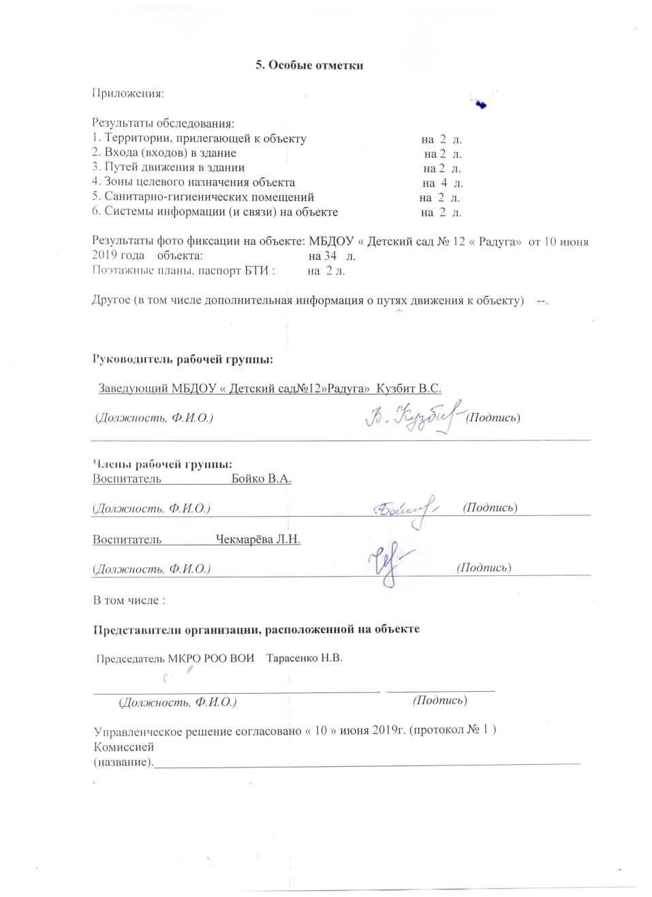

Приложение 1
к Акту обследования ОСИ
к паспорту доступности ОСИ
от « 10» июня 2019 г. № 3

I Результаты обследования:

1. Территории, прилегающей к зданию (участка) участок: спортивная, игровая площадки.
Наименование объекта, адрес Муниципальное бюджетное дошкольное образовательное учреждение» Детский сад № 12 « Радуга», 346980 Ростовская область, Матвеево-Курганский район, п .Ленинский, ул. Центральная, 45.

№ | Наименование функционально-планировочного элемента | Наличие элемента |  |  | Выявленные нарушения и замечания |  | Работы по адаптации объектов
 |  | есть/ нет | № на плане | № фото | Содержание | Значимо для инвалида (категория) | Содержание | Виды работ
1.1 | Вход (входы) на территорию | есть | 1 | 1,2,3. | Отсутствие тактильно-контрастных указателей. Отсутствие информации об ОСИ. | Все. | Оборудовать территорию тактильно-контрастными указателями; установить информационную табличку дублированную шрифтом Брайля . | Капитальный ремонт асфальтового покрытия.
1.2 | Путь (пути) движения на территории | есть | 2 | 4,5,6,7,8,9. | Отсутствие тактильно-контрастных указателей направлений движения кнопка вызова есть. Высота расположения не соответствует. Отсутствуют ограничительные линии, тактильные средства, бордюры | К,С | Оборудовать территорию тактильно-контрастными указателями. направления движения; нанести цветовые предупреждающие полосы; - установить бордюры. | Капитальный ремонт асфальтового покрытия.
1.3 | Лестница (наружная) | есть | 3 | 10, 11 | Удобные двухуровневые перила с двух сторон, широкие дверные проёмы, но пороги высокие . | Г,С.У. | Установка звуковых, визуальных и тактильных ориентиров.  Оформление входных и выходных полотен дверей разными цветами. | Текущий ремонт, индивидуальное решение с ТСР
1.4 | Пандус (наружный) | нет
1.5 | Автостоянка и парковка | нет
1.6 | Общие требования к зоне |  |  |  | Просторные помещения с ровным полом, широкие дверные проемы, низкие пороги. | Г,У. | Установка поручней по периметру групповых помещений. Приобретение одноместных столов для детей-инвалидов.

II Заключение по зоне:

Наименование структурно-функциональной зоны | Состояние доступности* (к пункту 3.4 Акта обследования ОСИ) | Приложение |  | Рекомендации по адаптации (вид работы)** к пункту 4.1 Акта обследования ОСИ
 |  | № на плане | № фото
спортивная , игровая площадки. | ВНД | № 2 |  | Текущий ремонт, индивидуальное решение с ТСР
* указывается: ДП-В - доступно полностью всем; ДП-И (К, О, №2С, Г, У) – доступно полностью избирательно (указать категории инвалидов); ДЧ-В - доступно частично всем; ДЧ-И (К, О, С, Г, У) – доступно частично избирательно (указать категории инвалидов); ДУ - доступно условно, ВНД - недоступно
**указывается один из вариантов: не нуждается; ремонт (текущий, капитальный); индивидуальное решение с ТСР; технические решения невозможны – организация альтернативной формы обслуживания

Комментарий к заключению: МБДОУ « Детский сад № 12 « Радуга» не обеспечивает соответствие критериям доступности, безопасности, информативности и комфортности инвалидов и МГМ. Нуждается в проведении работ по адаптации объекта для оказания услуг разным категориям инвалидов

Приложение 2
к Акту обследования ОСИ
к паспорту доступности ОСИ
от « 10 » июня 2019 г. № 3

I Результаты обследования:

2. Входа (входов) в здание: адрес Муниципальное бюджетное дошкольное образовательное учреждение « Детский сад № 12 « Радуга», 346980, Ростовская область, Матвеево-Курганский район, п. Ленинский, ул. Центральная, 45.
(Наименование объекта, адрес)

№ п/п | Наименование функционально-планировочного элемента | Наличие элемента |  |  | Выявленные нарушения и замечания |  | Работы по адаптации объектов
 |  | есть/ нет | № на плане | № фото | Содержание | Значимо для инвалида (категория) | Содержание | Виды работ
2.1 | Лестница (наружная) | есть | 3 | 10, 11. | Отсутствуют тактильно-контрастные указатели перед ступенями первой и последней ступени марша, поручни не имеют закругленных краёв и не выступают н 0,3 м. после окончания крайних ступеней. Отсутствуют тактильные и цветовые предупреждающие полосы перед препятствием; - краевые ступени лестницы не выделены цветовыми полосами | К,О,С. | Оформление входных и выходных полотен дверей разными цветами. - нанесение тактильных и цветовых предупреждающих полос; - выделить краевые ступени цветовыми полосами | ТР ТСР
2.2 | Пандус (наружный) | нет
2.3 | Входная площадка (перед дверью) | нет
2.4 | Дверь (входная) | есть | 4 | 11 | Информационная вывеска об ОСИ не соответствует нормам (шрифт Брайля, высота расположения); - отсутствует кнопка вызова персонала (переговорного устройства) - отсутствуют тактильные и цветовые предупреждающие полосы перед препятствием (дверь) | Все | Установить информационную табличку об ОСИ согласно нормам; - установить кнопку вызова персонала (переговорного устройства) с закреплением ответственного сотрудника за встречу и сопровождение МГН; - нанести тактильные и цветовые предупреждающие полосы. | ТР ТСР
2.5 | Тамбур | нет
 | Общие требования к зоне

II Заключение по зоне:

Наименование структурно-функциональной зоны | Состояние доступности*(к пункту 3.4 Акта обследования ОСИ) | Приложение |  | Рекомендации по адаптации (вид работы)**к пункту 4.1 Акта обследования ОСИ
 |  | № на плане | № фото
Входа в здание | ДЧ-И (Г,У,О,С) ВНД-К | 10 |  | Текущий ремонт, индивидуальное решение с ТСР
* указывается: ДП-В - доступно полностью всем; ДП-И (К, О, С, Г, У) – доступно полностью избирательно (указать категории инвалидов); ДЧ-В - доступно частично всем; ДЧ-И (К, О, С, Г, У) – доступно частично избирательно (указать категории инвалидов); ДУ - доступно условно, ВНД - недоступно
**указывается один из вариантов: не нуждается; ремонт (текущий, капитальный); индивидуальное решение с ТСР; технические решения невозможны – организация альтернативной формы обслуживания
Комментарий к заключению: состояние доступности объекта оценено как доступно частично - избирательно, а также условная (с дополнительной помощью) доступность, что не обеспечивает полноценного нахождения на объекте граждан с ограниченными возможностями.

Приложение 3
к Акту обследования ОСИ
к паспорту доступности ОСИ
от « 10 » июня 2019г. № 3

I Результаты обследования:

3. Пути (путей) движения внутри здания (в т.ч. путей эвакуации) адрес: Муниципальное бюджетное дошкольное образовательное учреждение « Детский сад № 12 « Радуга», 346980, Ростовская область, Матвеево-Курганский район, п. Ленинский, ул. Центральная, 45.
(наименование объекта, адрес)
№ п/п | Наименование функционально-планировочного элемента | Наличие элемента |  |  | Выявленные нарушения и замечания |  | Работы по адаптации объектов
 |  | есть/ нет | № на плане | № фото | Содержание | Значимо для инвалида (категория) | Содержание | Виды работ
3.1 | Коридор (вестибюль, зона ожидания, галерея, балкон) | есть | 10 | №12 | Скользкий пол; - отсутствие поручней имеется функциональное препятствие (пороги) | Все | Закрепить антискользящее покрытие; - установить поручни | ТР
3.2 | Лестница (внутри здания) | нет
3.3 | Пандус (внутри здания) | нет
3.4 | Лифт пассажирский (или подъемник) | нет
3.5 | Дверь | есть |  | №12 | Наличие порога более 5см; - ненормативное размещение информационных обозначений помещений. | Все | Выровнять пороги; - установить информационные таблички к каждому помещению рядом с дверью на высоте от 1,4 до 1,75 м. со стороны дверной ручки. | ТР
3.6 | Пути эвакуации (в т.ч. зоны безопасности) | есть |  | 13, 14, 15, 16. | Информационные указатели путей эвакуации есть ; на выходе имеется лестница, не оборудованная пандусом или подъёмном устройством, - отсутствие сурдотифлоперевода, - отсутствие дублирующей световой информации при ЧС. | Все | Оборудовать  лестницу пандусом или подъёмным устройством; - установить дублирующей световой информации при ЧС. | ТР,ТСР.
 | Общие требования к зоне

II Заключение по зоне:

Наименование структурно-функциональной зоны | Состояние доступности* (к пункту 3.4 Акта обследования ОСИ) | Приложение |  | Рекомендации по адаптации (вид работы)**к пункту 4.1 Акта обследования ОСИ
 |  | № на плане | № фото
Пути движения внутри здания (в т.ч. путей эвакуации) | ВНД |  | 13-16 | Текущий ремонт, индивидуальное решение с ТСР.
* указывается: ДП-В - доступно полностью всем; ДП-И (К, О, С, Г, У) – доступно полностью избирательно (указать категории инвалидов); ДЧ-В - доступно частично всем; ДЧ-И (К, О, С, Г, У) – доступно частично избирательно (указать категории инвалидов); ДУ - доступно условно, ВНД - недоступно
**указывается один из вариантов: не нуждается; ремонт (текущий, капитальный); индивидуальное решение с ТСР; технические решения невозможны – организация альтернативной формы обслуживания

Комментарий к заключению: состояние доступности объекта оценено как доступно частично - избирательно, а также условная (с дополнительной помощью) доступность, что не обеспечивает полноценного нахождения на объекте граждан с ограниченными возможностями .

Приложение 4 (I)
к Акту обследования ОСИ
к паспорту доступности ОСИ
от « 10 » июня 2019 г. № 3

I Результаты обследования:

4. Зоны целевого назначения здания (целевого посещения объекта):
Вариант I – зона обслуживания инвалидов: ): Муниципальное бюджетное дошкольное образовательное учреждение « Детский сад № 12 « Радуга», 346980, Ростовская область, Матвеево-Курганский район, п. Ленинский, ул. Центральная, 45.
(наименование объекта, адрес)

№ | Наименование функционально-планировочного элемента | Наличие элемента |  |  | Выявленные нарушения и замечания |  | Работы по адаптации объектов
 |  | есть/ нет | № на плане | № фото | Содержание | Значимо для инвалида (категория) | Содержание | Виды работ
4.1 | Кабинетная форма обслуживания | есть | 7 | 17 | Нет функционального препятствия (пороги); -отсутствие просторного пространства в подходе к оборудованию и мебели. | К,О. |  | ТР, ТСР
4.2 | Зальная форма обслуживания | есть | 2,3,5,6,9. | №18, 18(2),19, 20-27 | Имеются функциональные препятствия дверные проёмы не соответствуют СанПину. | К,О. |  | ТР, ТСР
4.3 | Прилавочная форма обслуживания | нет
4.4 | Форма обслуживания с перемещением по маршруту | нет
4.5 | Кабина индивидуального обслуживания | нет
 | Общие требования к зоне

II Заключение по зоне:

Наименование структурно-функциональной зоны | Состояние доступности*(к пункту 3.4 Акта обследования ОСИ) | Приложение |  | Рекомендации по адаптации (вид работы)** к пункту 4.1 Акта обследования ОСИ
 |  | № на плане | № фото
Зоны целевого назначения здания (целевого посещения объекта):  Вариант I – зона обслуживания инвалидов: | ДЧ-И | 2,3,5,6,9. | №17,18, 18(2),19, 20-27 | ТР,ТСР.
* указывается: ДП-В - доступно полностью всем; ДП-И (К, О, С, Г, У) – доступно полностью избирательно (указать категории инвалидов); ДЧ-В - доступно частично всем; ДЧ-И (К, О, С, Г, У) – доступно частично избирательно (указать категории инвалидов); ДУ - доступно условно, ВНД - недоступно
**указывается один из вариантов: не нуждается; ремонт (текущий, капитальный); индивидуальное решение с ТСР; технические решения невозможны – организация альтернативной формы обслуживания

Комментарий к заключению: состояние доступности объекта оценено как доступно частично - избирательно, а также условная (с дополнительной помощью) доступность, что не обеспечивает полноценного нахождения на объекте граждан с ограниченными возможностями .

Приложение 4(II)
к Акту обследования ОСИ
к паспорту доступности ОСИ
от « 10 » июня 2016 г. № 3

I Результаты обследования:

4. Зоны целевого назначения здания (целевого посещения объекта)
Вариант II – места приложения труда): Муниципальное бюджетное дошкольное образовательное учреждение « Детский сад № 12 « Радуга», 346980, Ростовская область, Матвеево-Курганский район, п. Ленинский, ул. Центральная, 45.

Наименование функционально-планировочного элемента | Наличие элемента |  |  | Выявленные нарушения и замечания |  | Работы по адаптации объектов
 | есть/ нет | № на плане | № фото | Содержание | Значимо для инвалида (категория) | Содержание | Виды работ
Место приложения труда | нет | - | -

II Заключение по зоне:

Наименование структурно-функциональной зоны | Состояние доступности* (к пункту 3.4 Акта обследования ОСИ) | Приложение |  | Рекомендации по адаптации (вид работы)** к пункту 4.1 Акта обследования ОСИ
 |  | № на плане | № фото
Место приложения труда | - | - | -
* указывается: ДП-В - доступно полностью всем; ДП-И (К, О, С, Г, У) – доступно полностью избирательно (указать категории инвалидов); ДЧ-В - доступно частично всем; ДЧ-И (К, О, С, Г, У) – доступно частично избирательно (указать категории инвалидов); ДУ - доступно условно, ВНД - недоступно
**указывается один из вариантов: не нуждается; ремонт (текущий, капитальный); индивидуальное решение с ТСР; технические решения невозможны – организация альтернативной формы обслуживания

Комментарий к заключению:_______________________________________________________________

Приложение 4(III)
к Акту обследования ОСИ
к паспорту доступности ОСИ
от « 10 » июня 2019 г. № 3

I Результаты обследования:

4. Зоны целевого назначения здания (целевого посещения объекта)
Вариант III – жилые помещения

Наименование функционально-планировочного элемента | Наличие элемента |  |  | Выявленные нарушения и замечания |  | Работы по адаптации объектов
 | есть/ нет | № на плане | № фото | Содержание | Значимо для инвалида (категория) | Содержание | Виды работ
Жилые помещения | нет | - | - | - | - | - | -

II Заключение по зоне:

Наименование структурно-функциональной зоны | Состояние доступности*(к пункту 3.4 Акта обследования ОСИ) | Приложение |  | Рекомендации по адаптации (вид работы)** к пункту 4.1 Акта обследования ОСИ
 |  | № на плане | № фото
Жилые помещения | - | - | - | -
* указывается: ДП-В - доступно полностью всем; ДП-И (К, О, С, Г, У) – доступно полностью избирательно (указать категории инвалидов); ДЧ-В - доступно частично всем; ДЧ-И (К, О, С, Г, У) – доступно частично избирательно (указать категории инвалидов); ДУ - доступно условно, ВНД - недоступно
**указывается один из вариантов: не нуждается; ремонт (текущий, капитальный); индивидуальное решение с ТСР; технические решения невозможны – организация альтернативной формы обслуживания

Комментарий к заключению:_______________________________________________________________

Приложение 5
к Акту обследования ОСИ
к паспорту доступности ОСИ
от « 10 » июня 2019 г. № 3

I Результаты обследования:

5. Санитарно-гигиенических помещений : ): Муниципальное бюджетное дошкольное образовательное учреждение « Детский сад № 12 « Радуга», 346980, Ростовская область, Матвеево-Курганский район, п. Ленинский, ул. Центральная, 45.
(наименование объекта, адрес)

№ | Наименование функционально-планировочного элемента | Наличие элемента |  |  | Выявленные нарушения и замечания |  | Работы по адаптации объектов
 |  | есть/ нет | № на плане | № фото | Содержание | Значимо для инвалида (категория) | Содержание | Виды работ
5.1 | Туалетная комната | есть | 8 | 28- 31 | Дверь менее 90 см., порог более 14 мм. Размеры значительно меньше норм для инвалидов и других МГН. Отсутствуют поручни с двух сторон , опорный поручень для раковины с двух сторон, крючки для одежды и костылей. .Нет системы вызова помощи персонала. Отсутствие информации о назначении помещения шрифтом Брайля. |  |  | ТР,ТСР.
5.2 | Душевая/ ванная комната | нет
5.3 | Бытовая комната (гардеробная) | нет
 | Общие требования к зоне

II Заключение по зоне:

Наименование структурно-функциональной зоны | Состояние доступности*(к пункту 3.4 Акта обследования ОСИ) | Приложение |  | Рекомендации по адаптации (вид работы)**к пункту 4.1 Акта обследования ОСИ
 |  | № на плане | № фото
. Санитарно-гигиенических помещений | ВНД ДЧ-И (С) ДУ (Г,У) | 8 | 28-31 | Ремонт капитальный.
* указывается: ДП-В - доступно полностью всем; ДП-И (К, О, С, Г, У) – доступно полностью избирательно (указать категории инвалидов); ДЧ-В - доступно частично всем; ДЧ-И (К, О, С, Г, У) – доступно частично избирательно (указать категории инвалидов); ДУ - доступно условно, ВНД - недоступно
**указывается один из вариантов: не нуждается; ремонт (текущий, капитальный); индивидуальное решение с ТСР; технические решения невозможны – организация альтернативной формы обслуживания

Комментарий к заключению: МБДОУ « Детский сад № 12 « Радуга» не обеспечивает соответствие критериям доступности, безопасности, информативности и комфортности инвалидов и МГМ. Нуждается в проведении работ по адаптации объекта для оказания услуг разным категориям инвалидов

Приложение 6
к Акту обследования ОСИ
к паспорту доступности ОСИ
от « 10 » июня 2019г. № 3

I Результаты обследования:

6. Системы информации на объекте : Муниципальное бюджетное дошкольное образовательное учреждение « Детский сад № 12 « Радуга», 346980, Ростовская область, Матвеево-Курганский район, п. Ленинский, ул. Центральная, 45 .

(наименование объекта, адрес)

№ | Наименование функционально-планировочного элемента | Наличие элемента |  |  | Выявленные нарушения и замечания |  | Работы по адаптации объектов
 |  | есть/ нет | № на плане | № фото | Содержание | Значимо для инвалида (категория) | Содержание | Виды работ
6.1 | Визуальные средства | есть |  | 32 | Отсутствие информации об ОСИна пути движения к объекту, на входе. | К,О,Г,С,У, | Расширить спектр визуальной ориентации во всех зонах оказания услуг. | ТР.
6.2 | Акустические средства | нет |  |  | Отсутствует звуковая навигационная система, оборудование для усиления слышимости. | С,Г. | Оборудовать все зоны техническими средствами информации для слабовидящих и слабослышащих | ТР,
6.3 | Тактильные средства | нет |  |  | Отсутствие  дублирования  информации  тактильными  средствами (в  т.ч. шрифтом Брайля | С. | Обеспечить  дублирование  информации  тактильными  средствами | ТР, ТСР.
 | Общие требования к зоне
II Заключение по зоне:

Наименование структурно-функциональной зоны | Состояние доступности* (к пункту 3.4 Акта обследования ОСИ) | Приложение |  | Рекомендации по адаптации (вид работы)** к пункту 4.1 Акта обследования ОСИ
 |  | № на плане | № фото
Системы информации на объекте | ВНД | - | 32 | Организация  альтернативной формы  обслуживания, текущий  ремонт, индивидуальное  решение с ТСР
* указывается: ДП-В - доступно полностью всем; ДП-И (К, О, С, Г, У) – доступно полностью избирательно (указать категории инвалидов); ДЧ-В - доступно частично всем; ДЧ-И (К, О, С, Г, У) – доступно частично избирательно (указать категории инвалидов); ДУ - доступно условно, ВНД - недоступно
**указывается один из вариантов: не нуждается; ремонт (текущий, капитальный); индивидуальное решение с ТСР; технические решения невозможны – организация альтернативной формы обслуживания

Комментарий к заключению:______________________________________________________________

Фотографии « Вход на территорию» фото № 1
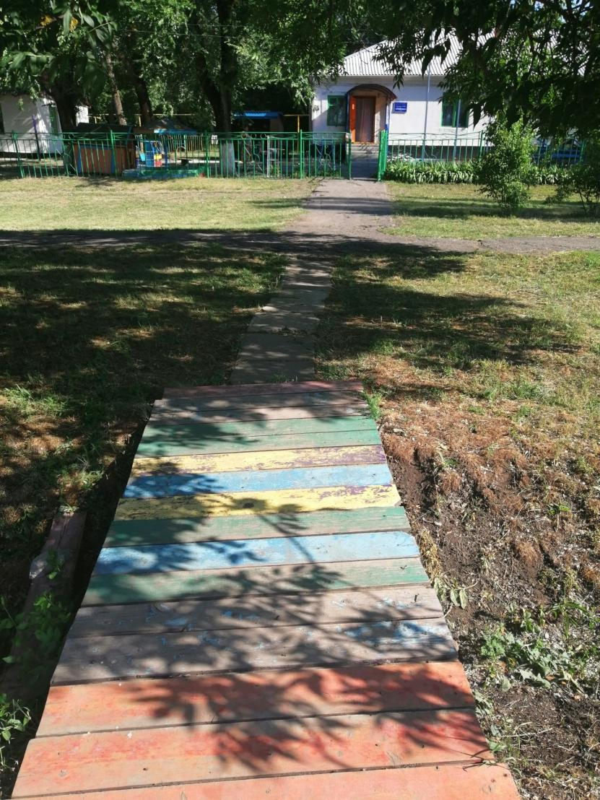

Фото №2
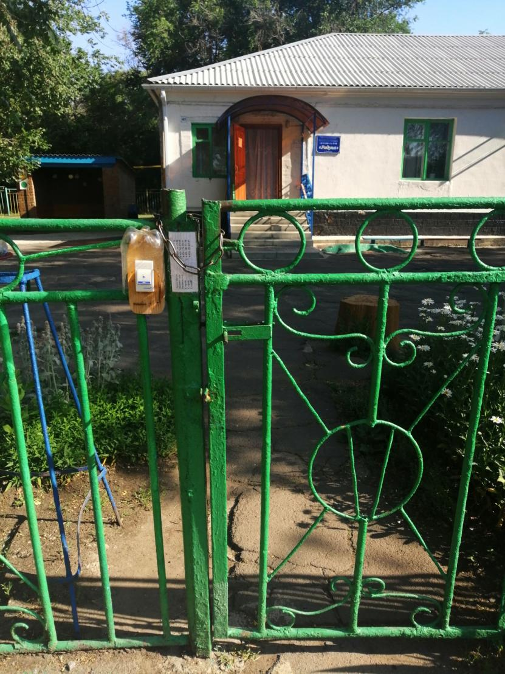

Фото № 3
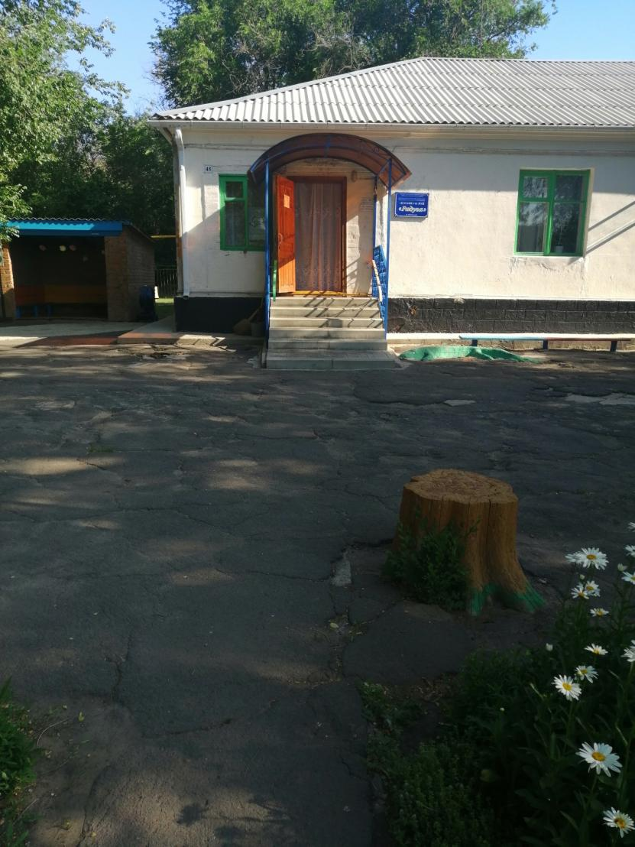

Приложение № 8 «Пути движения по территорию» фото №4.
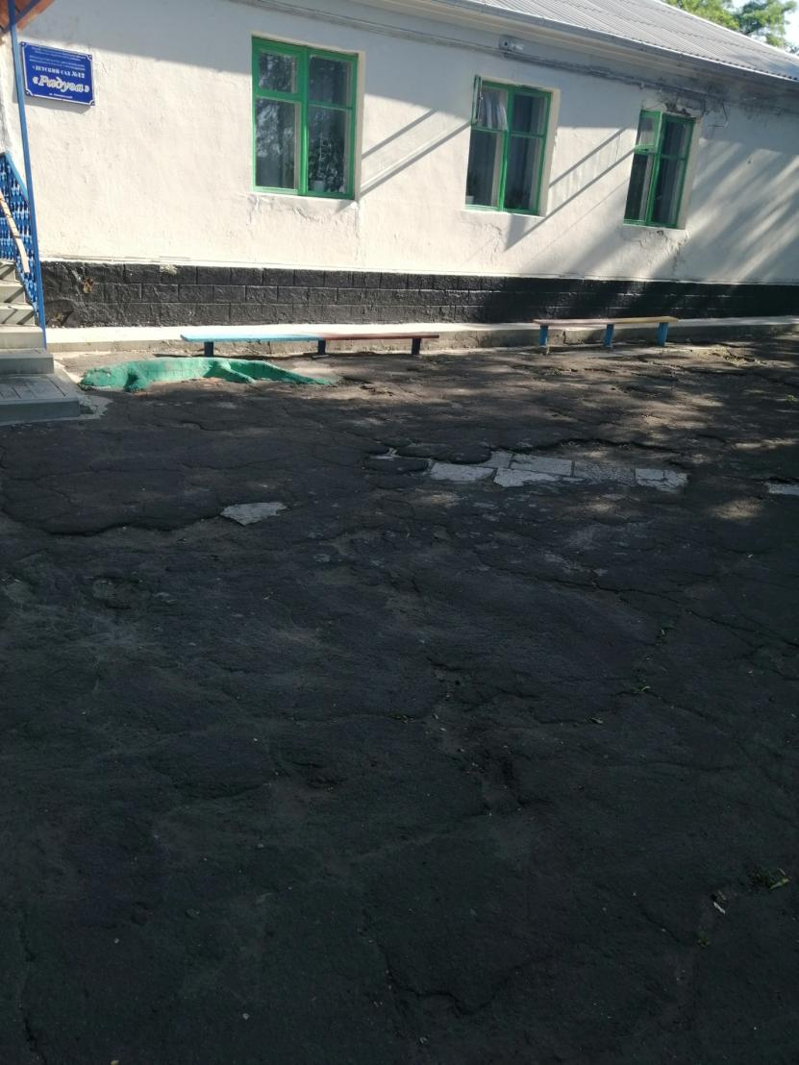

Фото №5
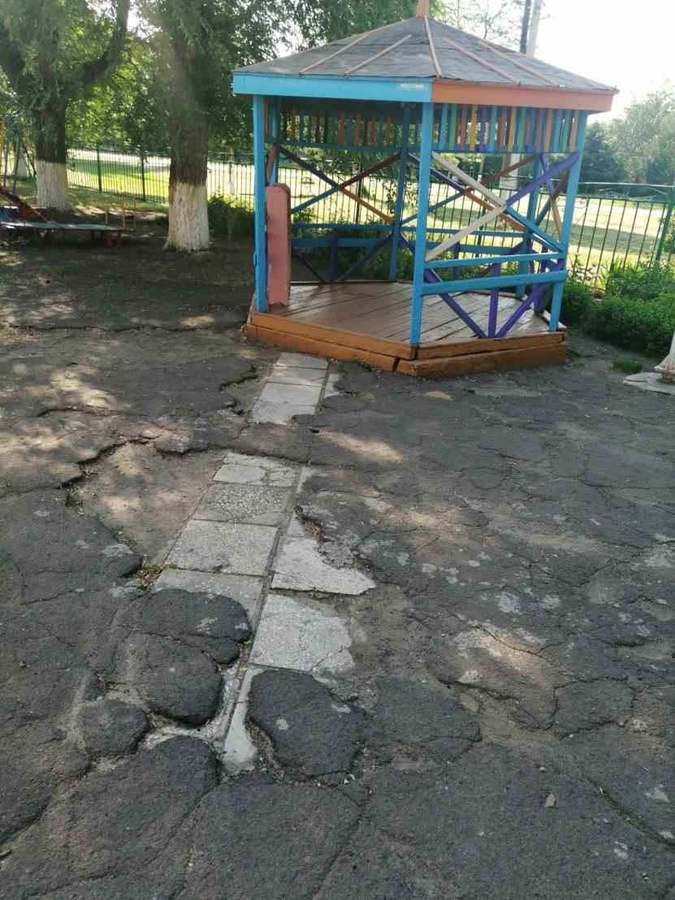

Фото№6
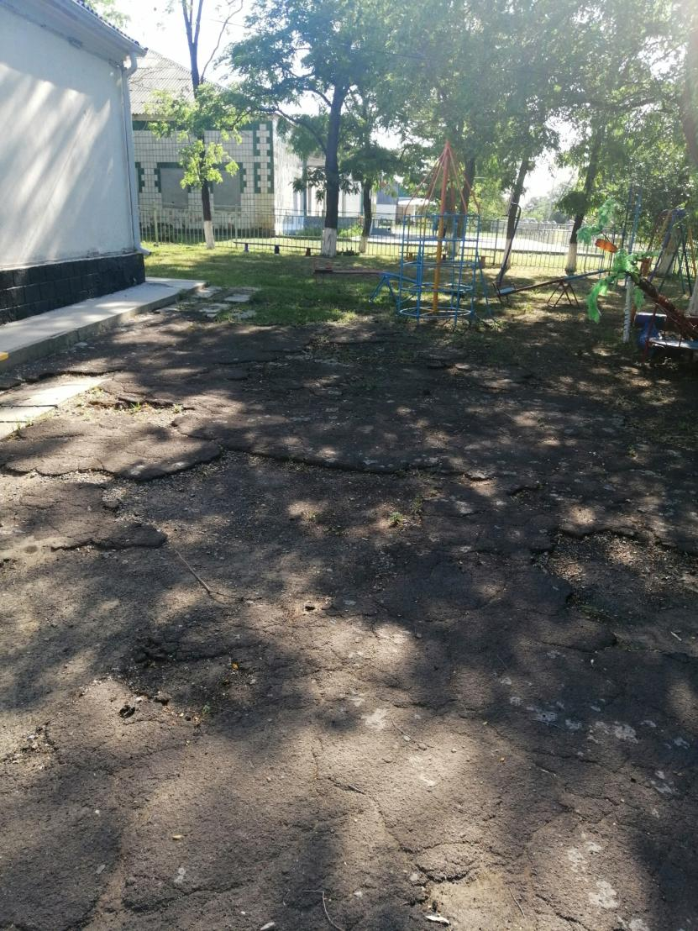

Фото № 7
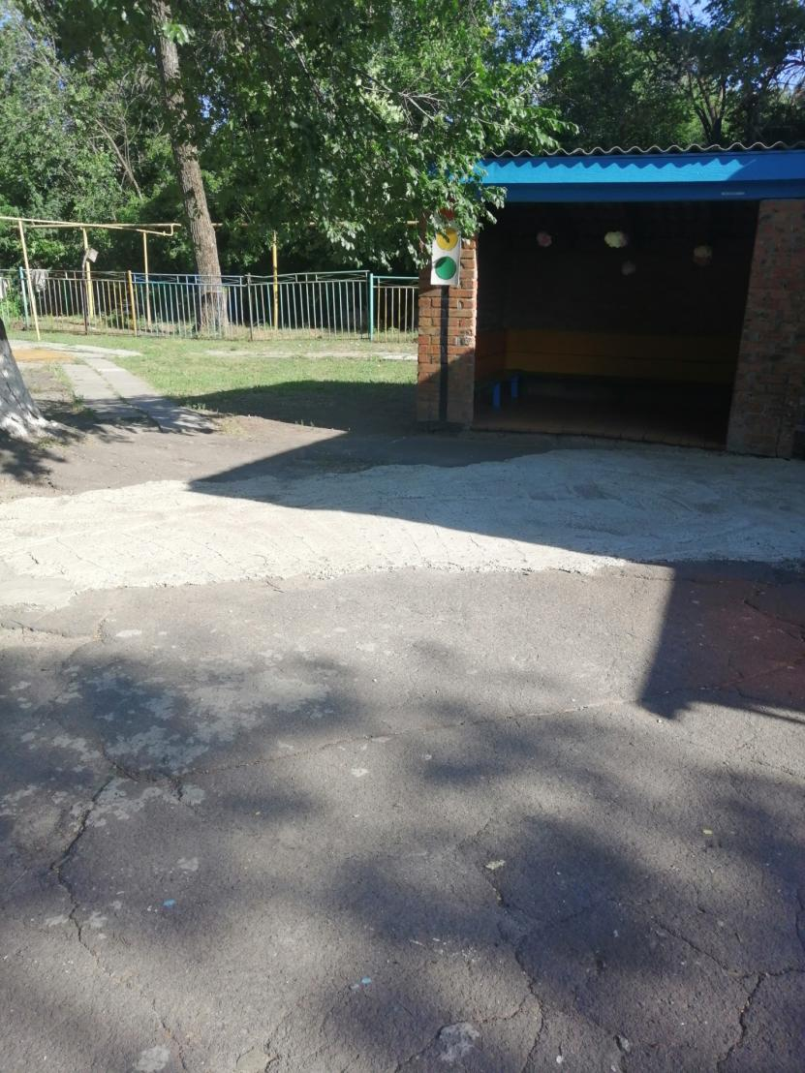

Фото №8
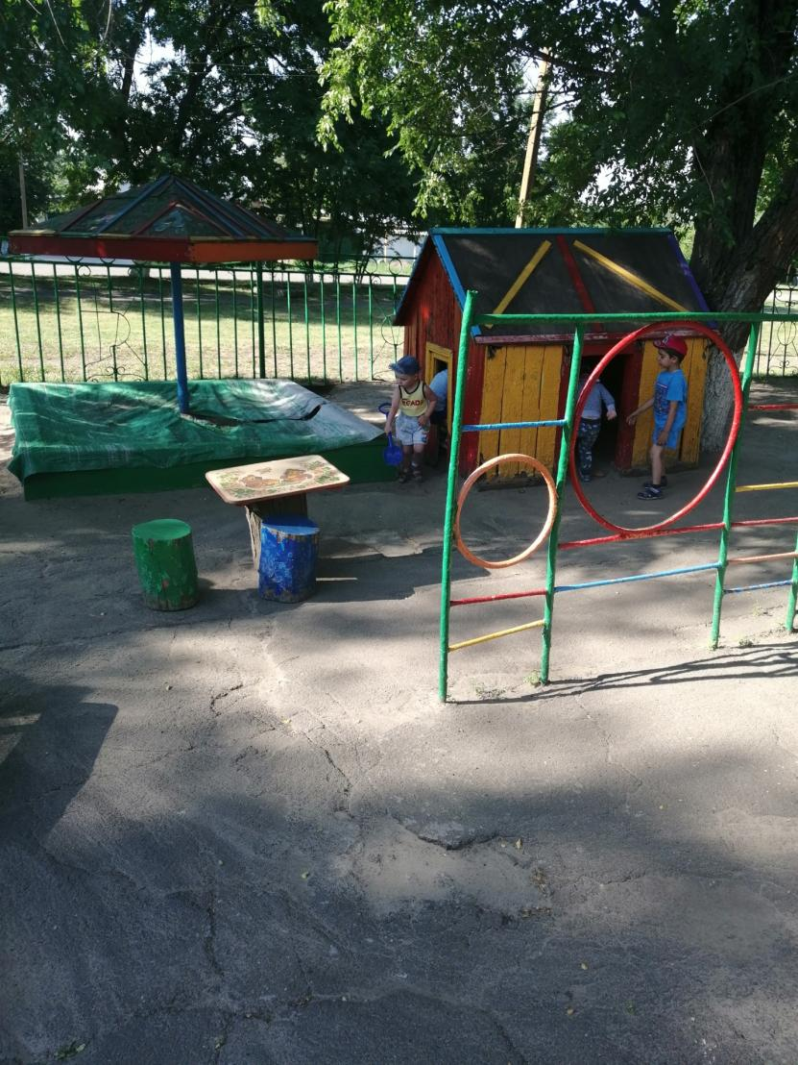

Фото № 9
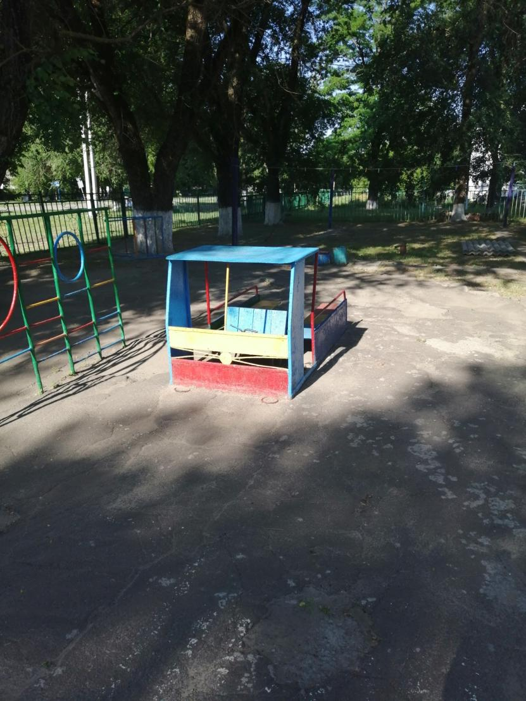

« Лестница наружная» Фото № 10
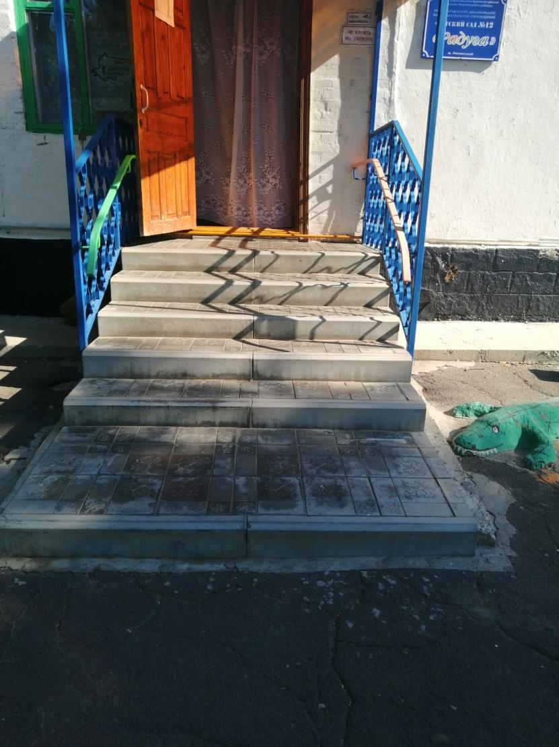

Фото № 11

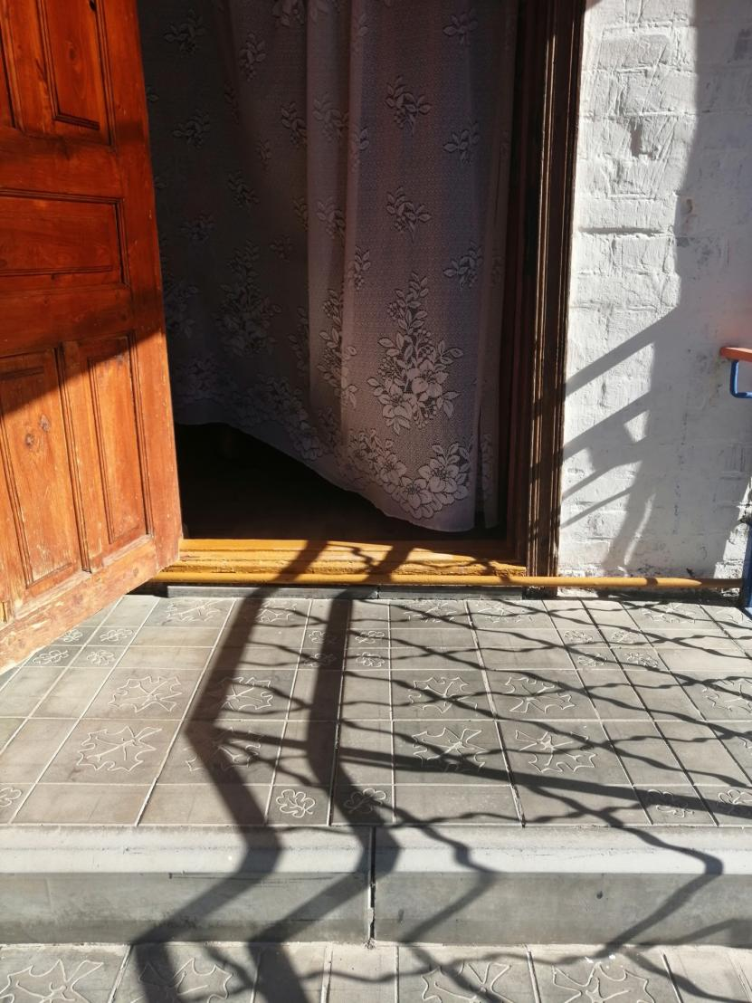

«Вход в объект - коридор» фото № 12

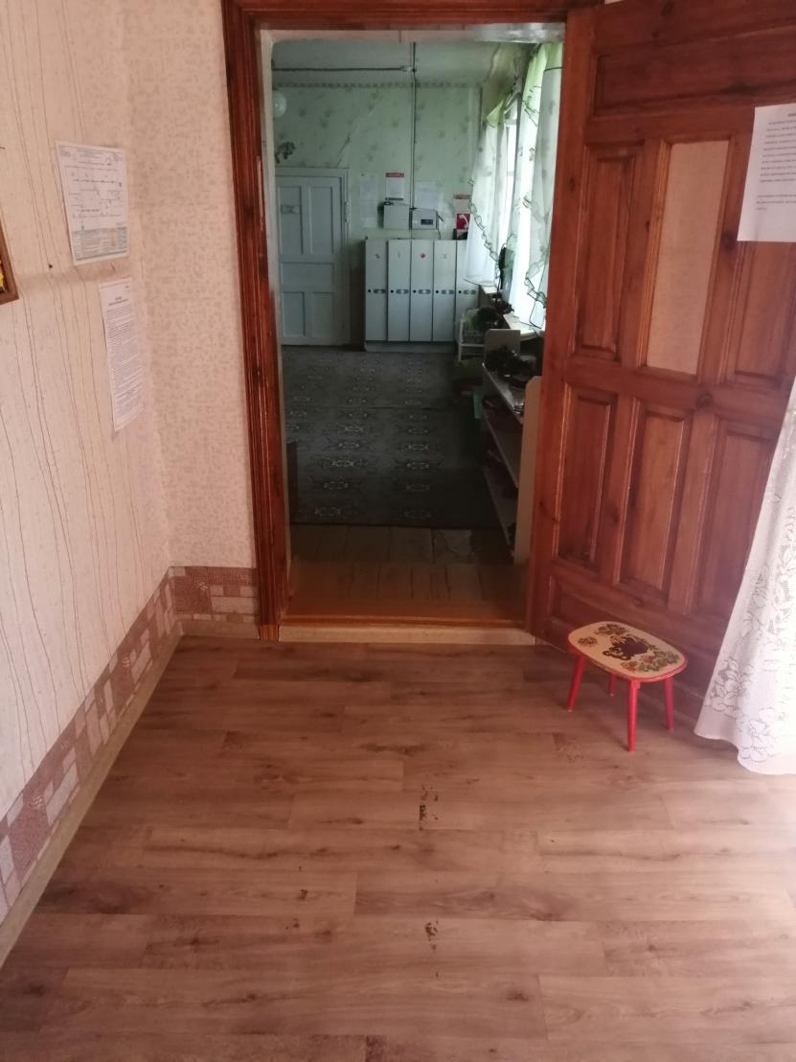

« Пути движения внутри здания, в том числе пути эвакуации» фото № 13-16.
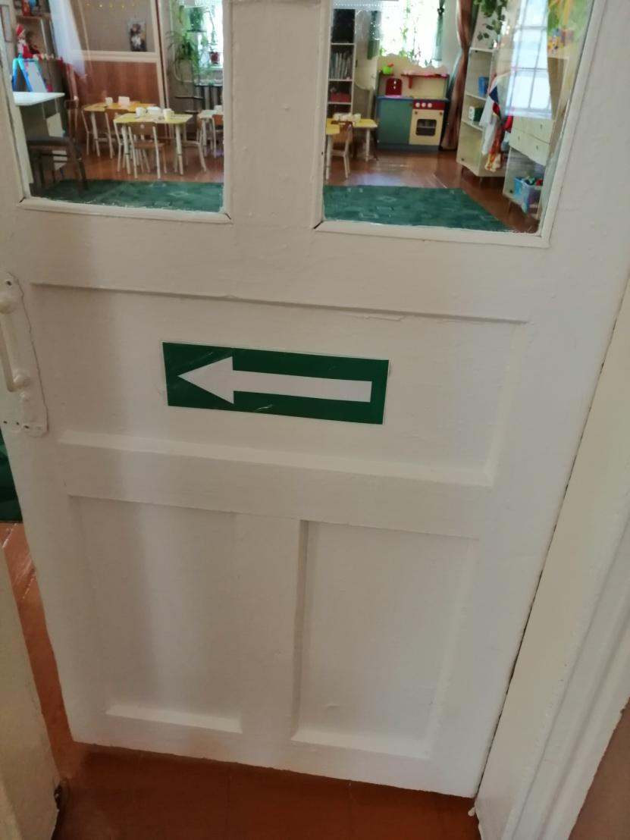

Фото № 14
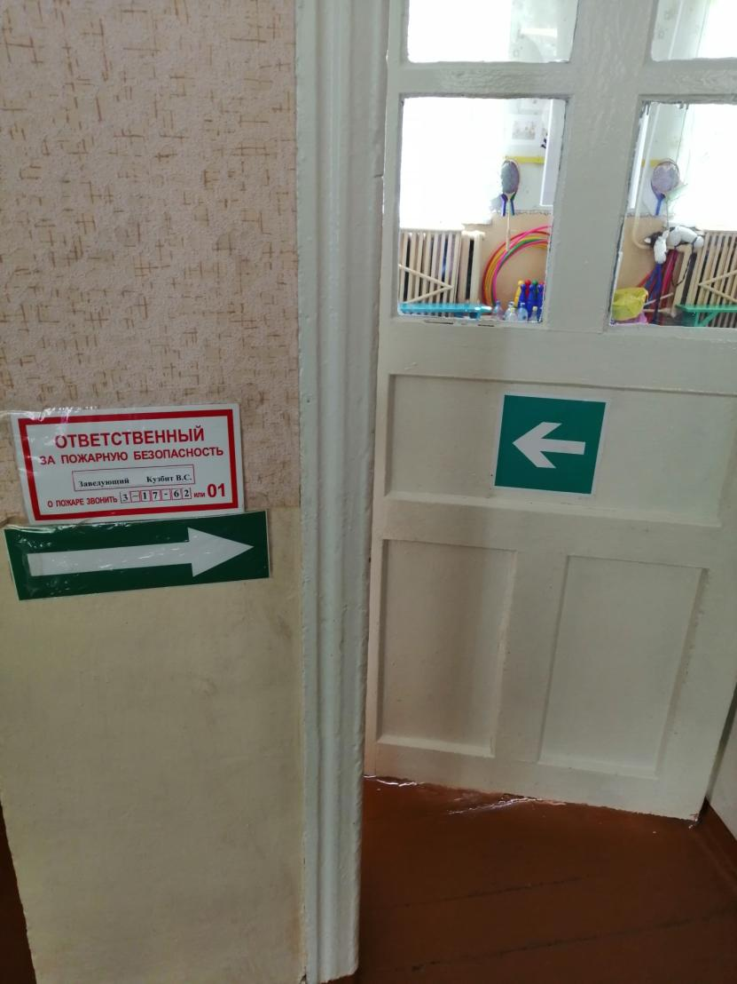

Фото № 15
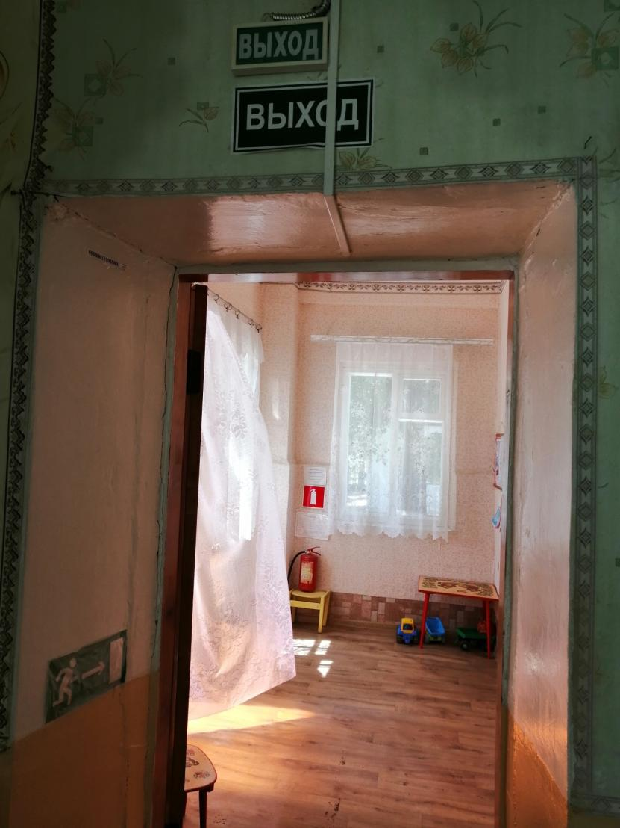

Фото № 16
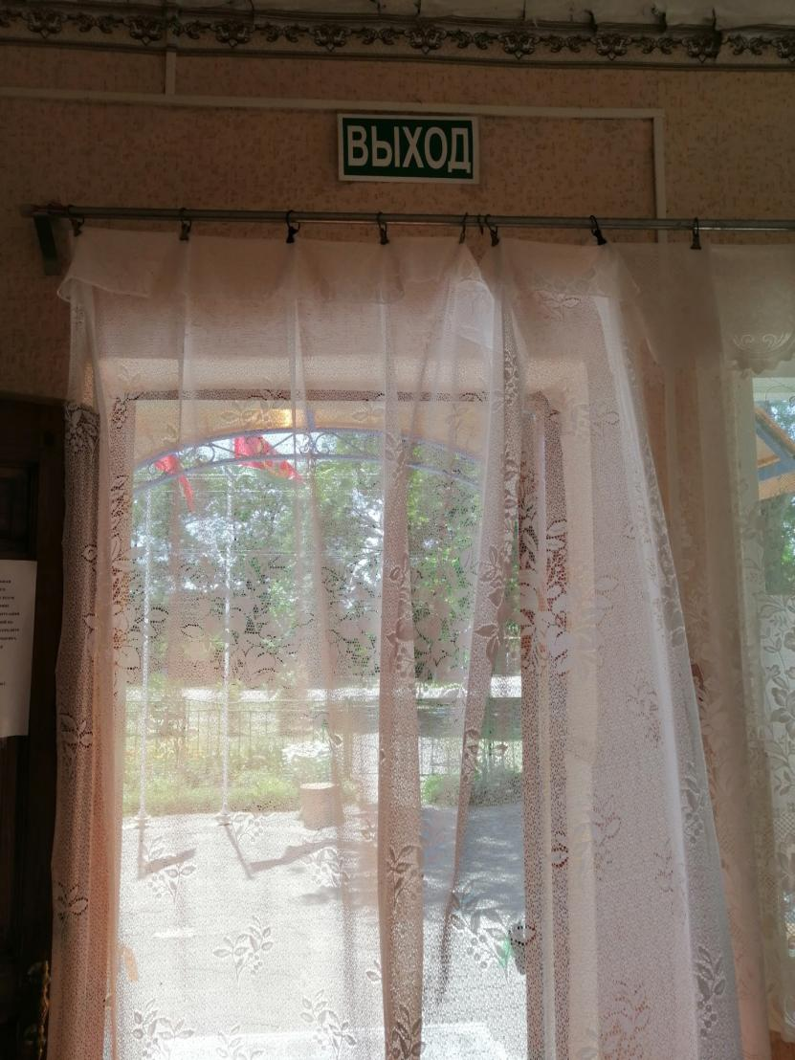

« Кабинетная форма обслуживания» фото № 17
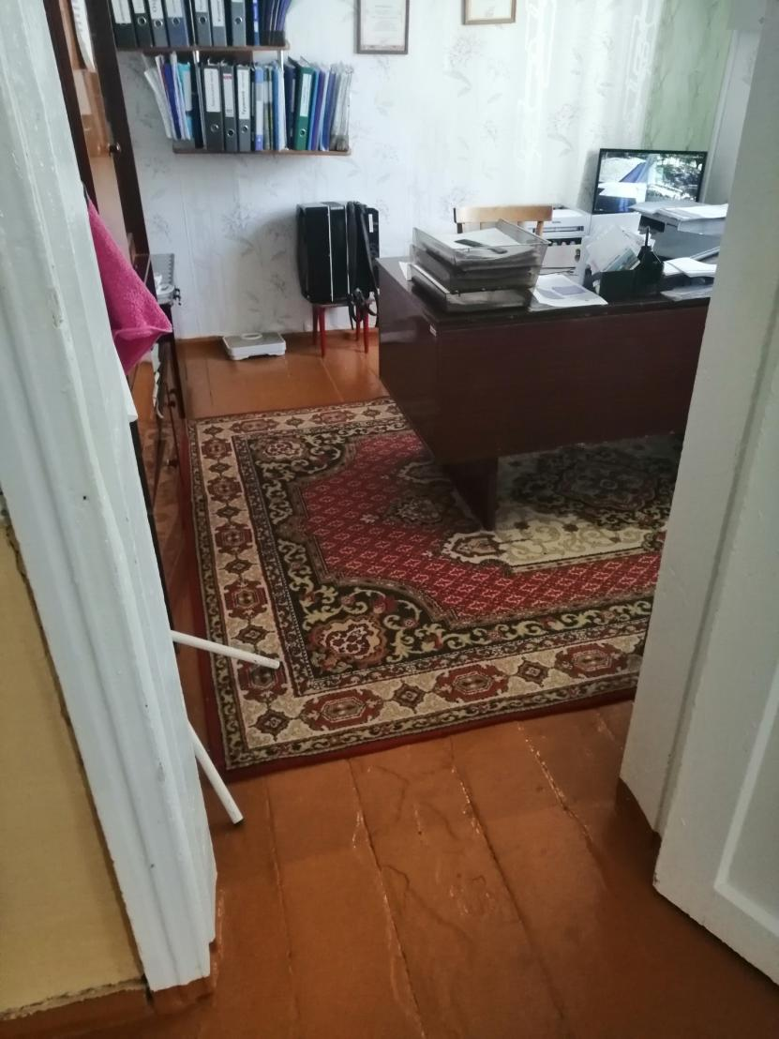

« Зоны целевого назначения здания (целевого посещения объекта ) фото № 18.
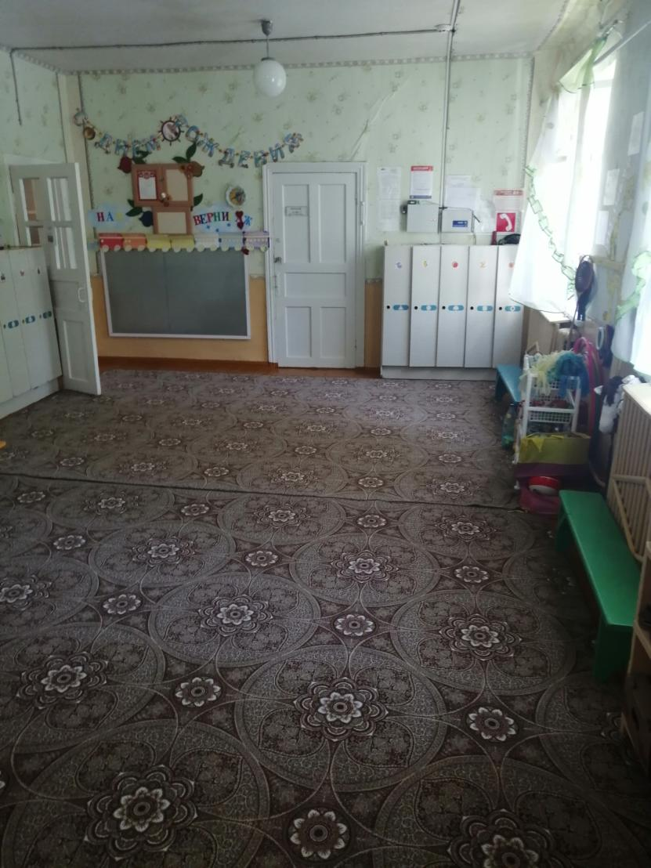

Фото № 18(2)
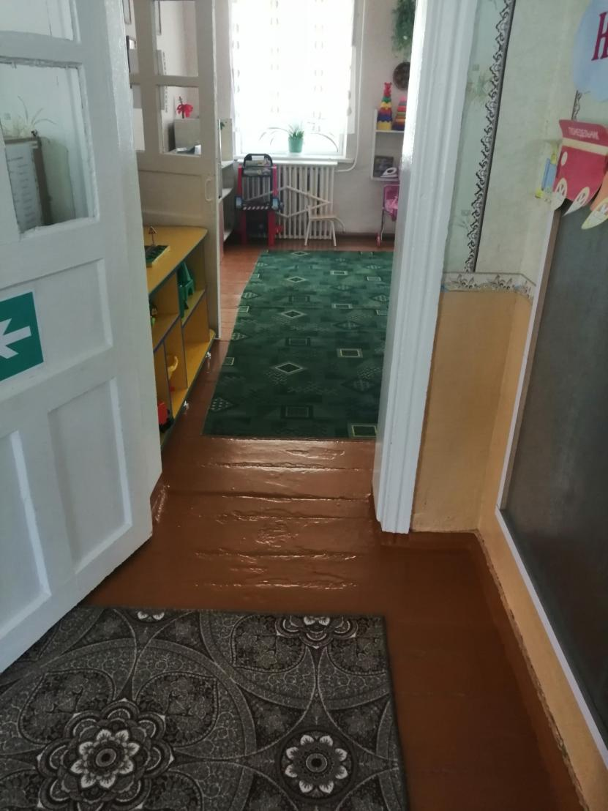

Фото № 19
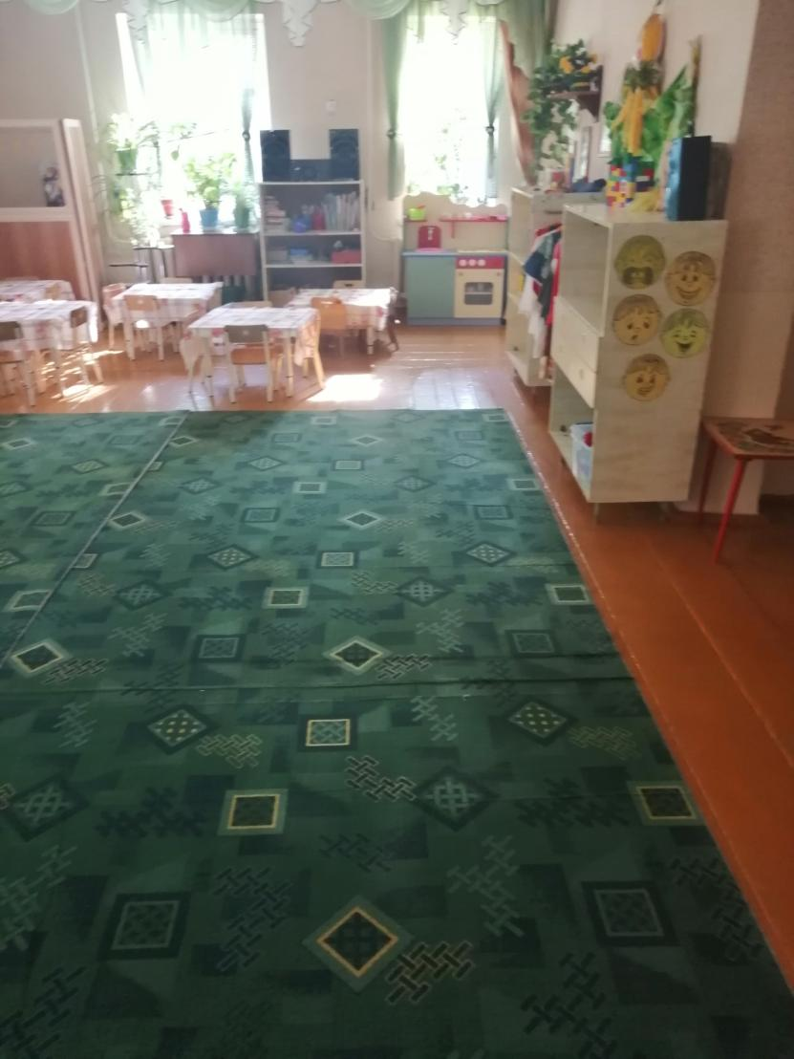

Фото № 20
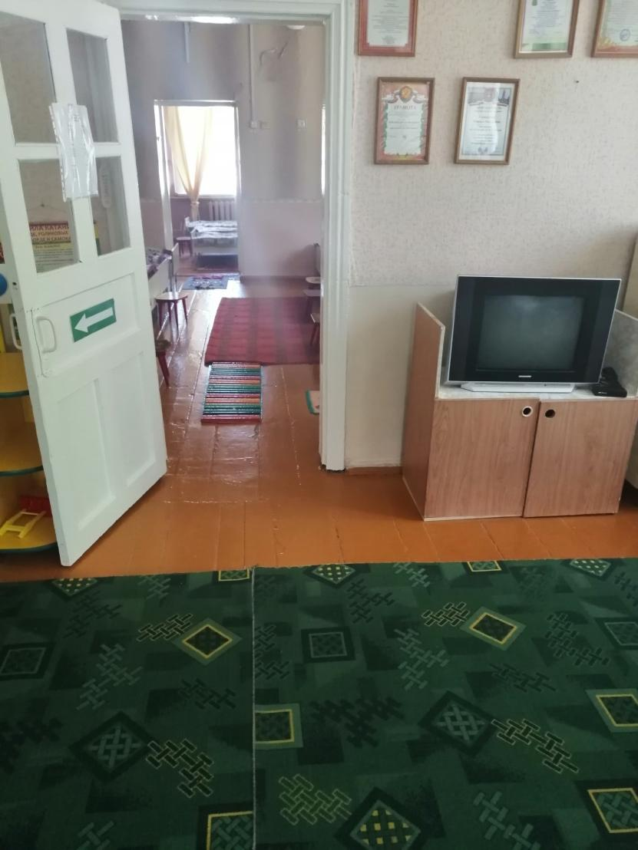

Фото № 21
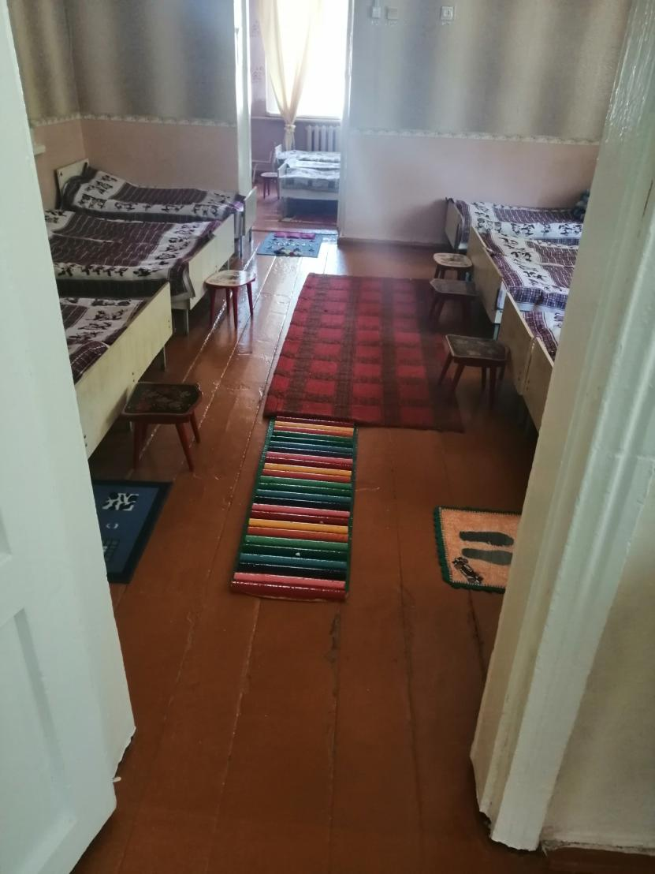

Фото № 22
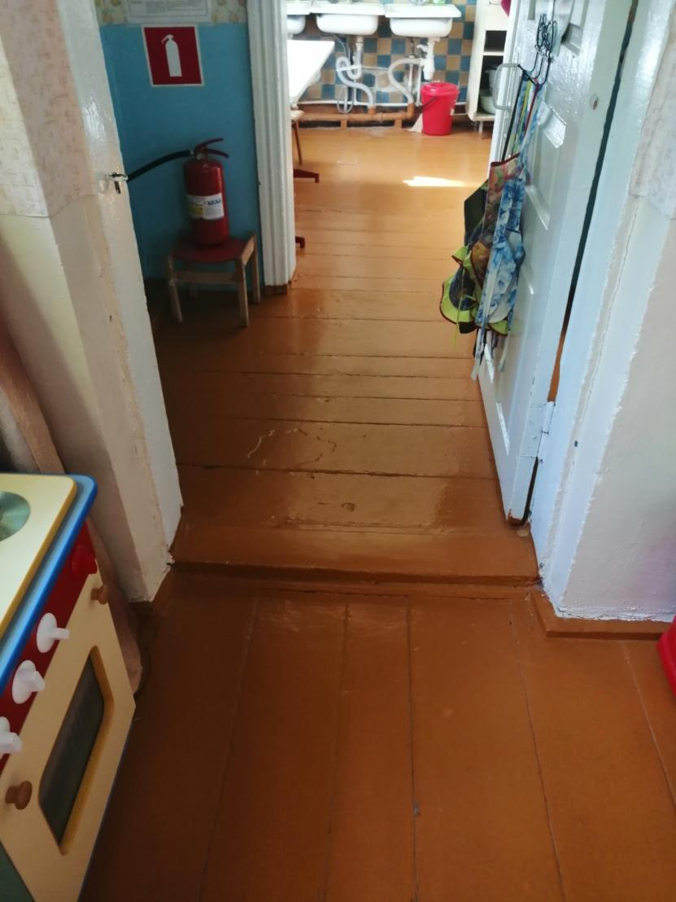

Фото № 23
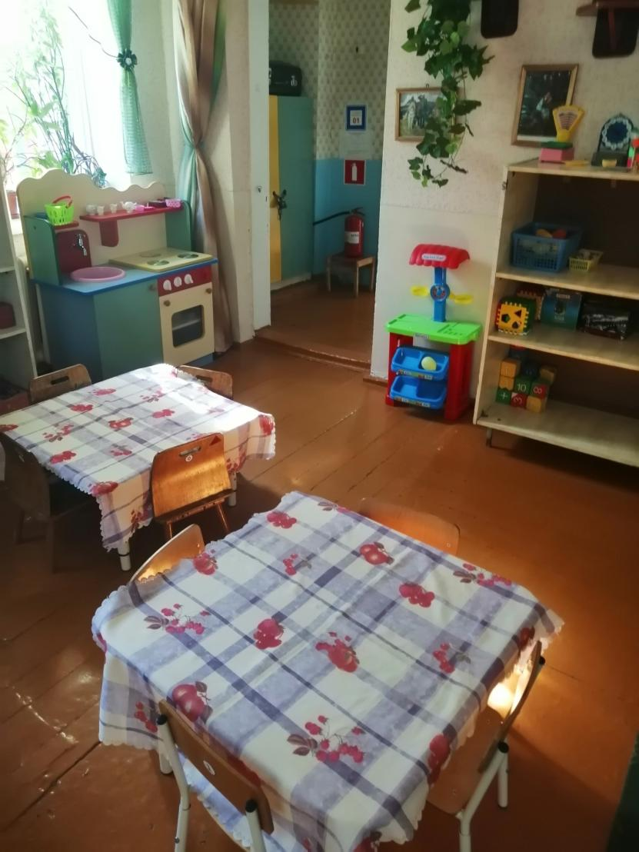

Фото № 24
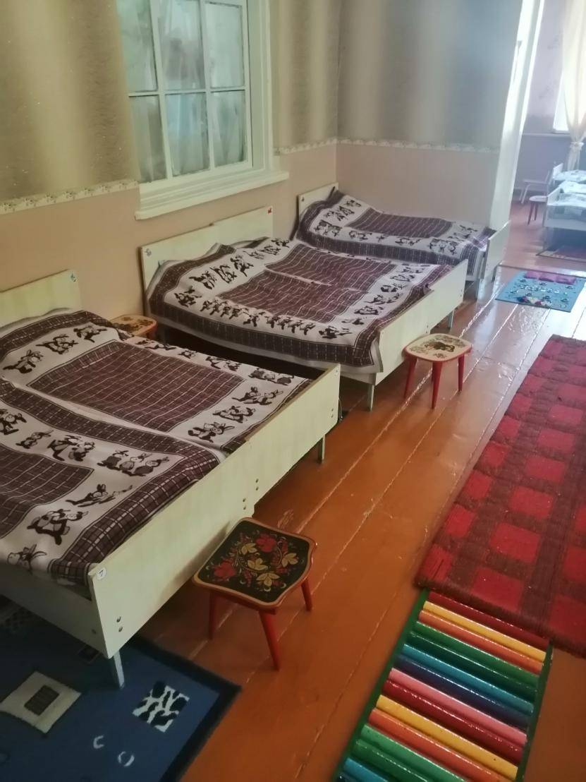

Фото № 25
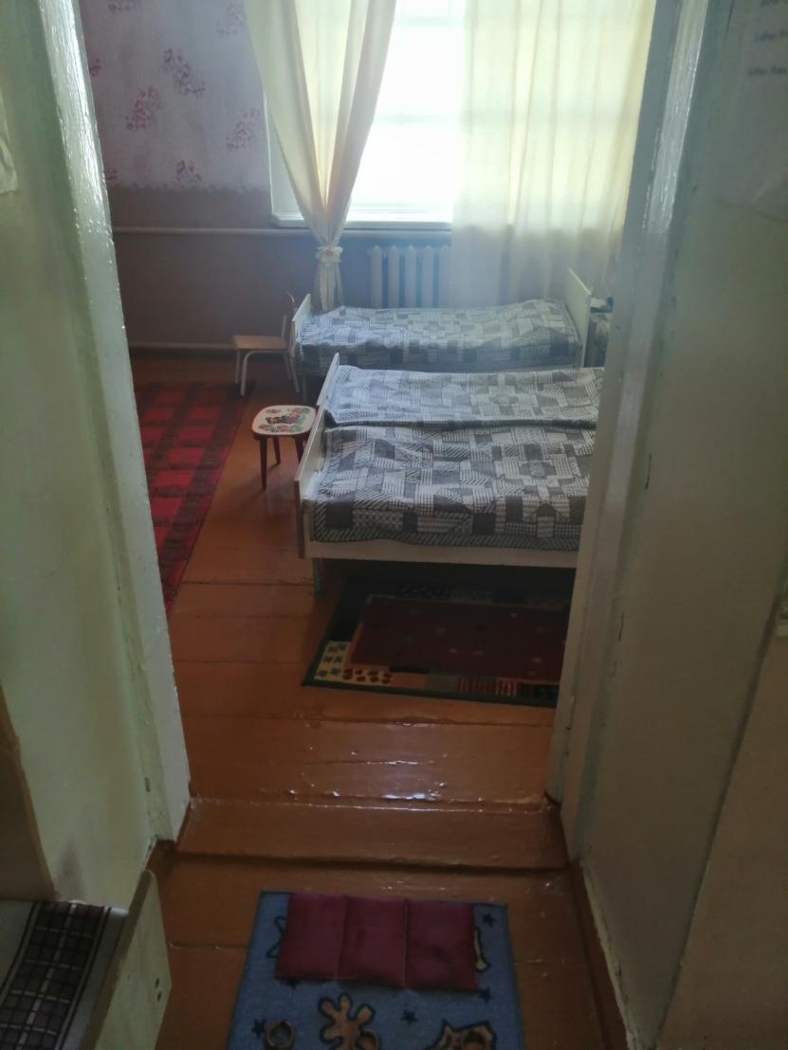

Фото № 26
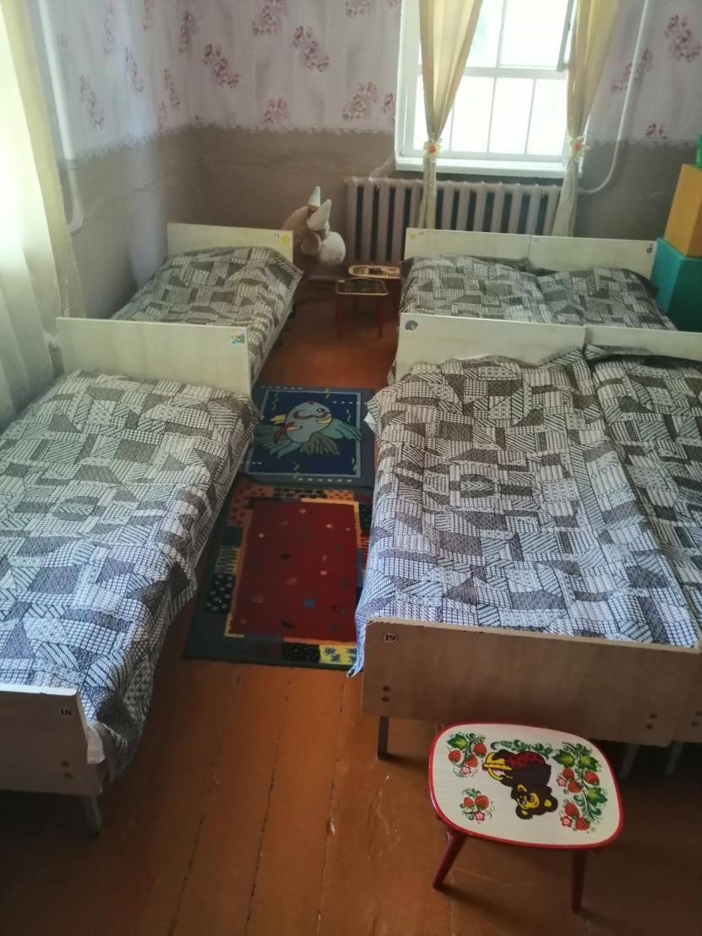

Фото №27

Фото № 28
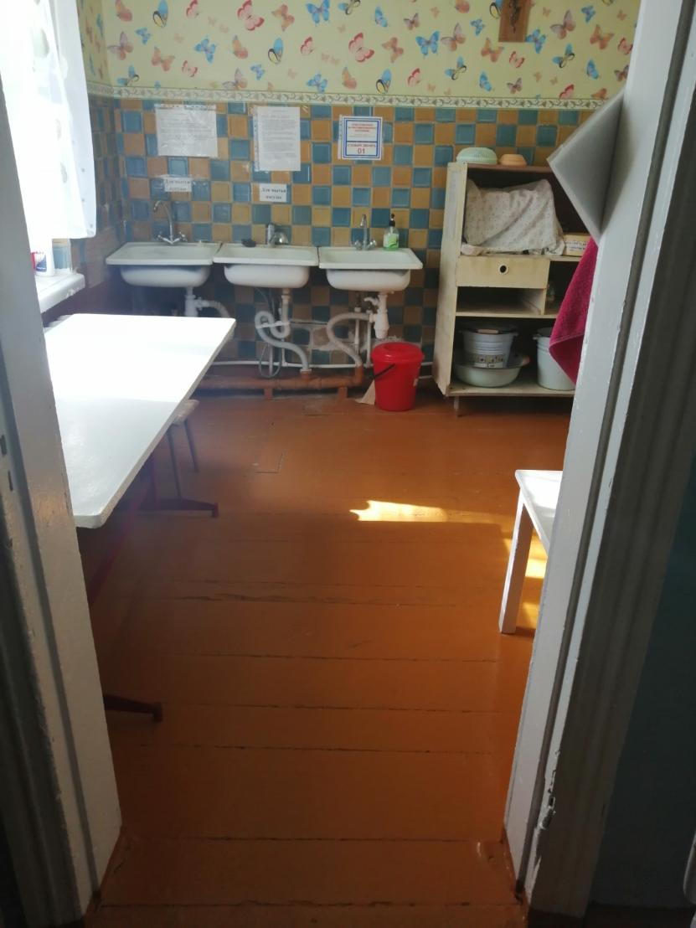

Санитарно-гигиенические помещения фото № 30
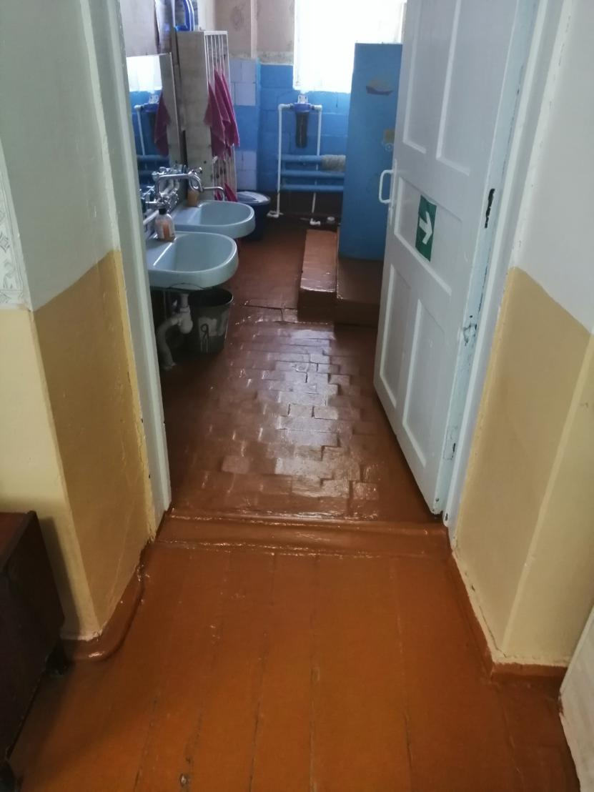

Фото №31
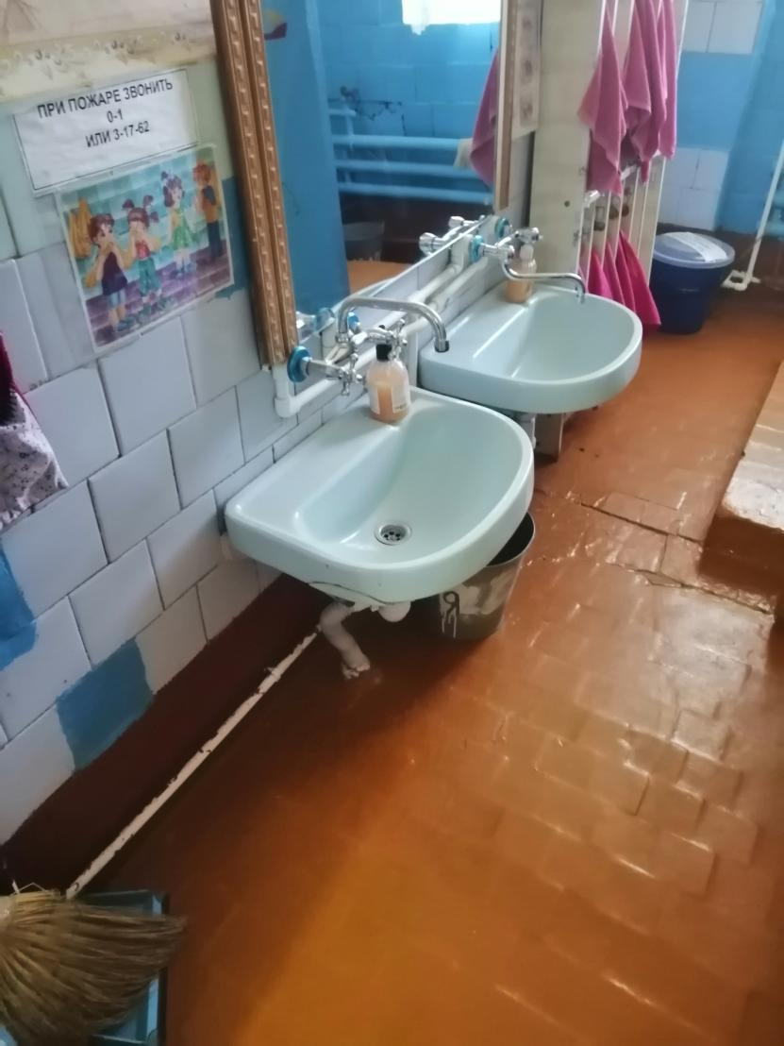

Фото № 32
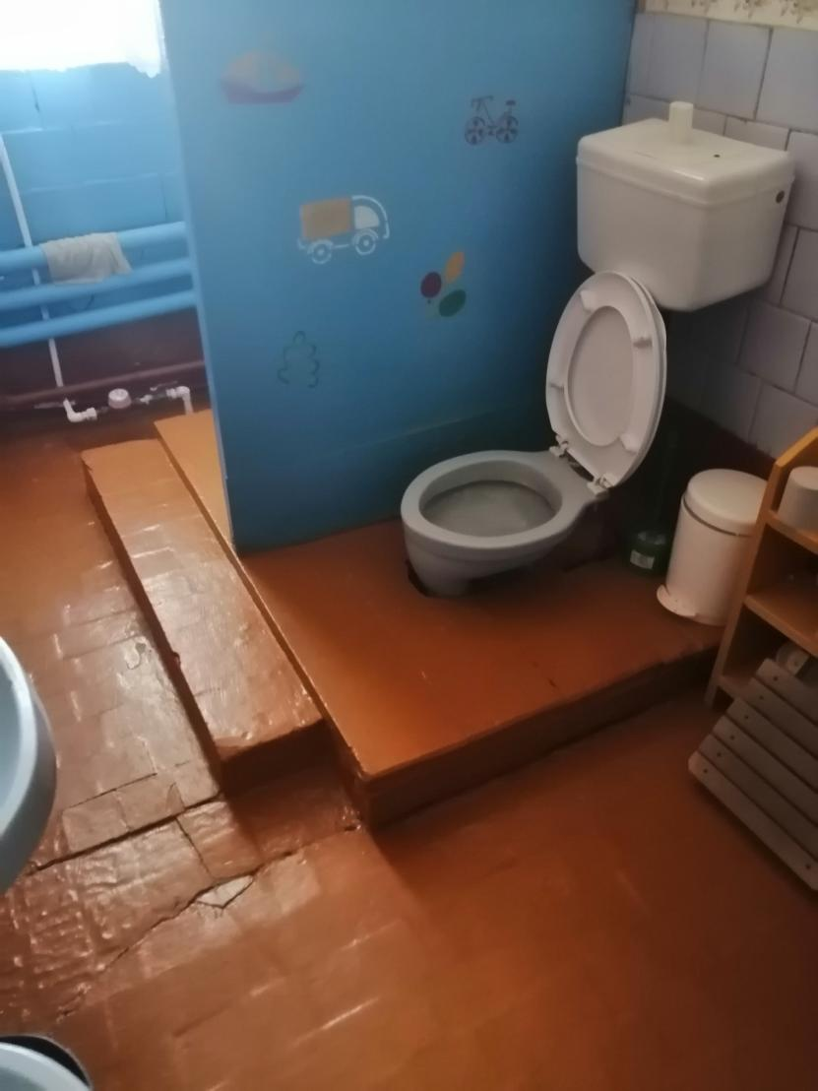

Фото № 33
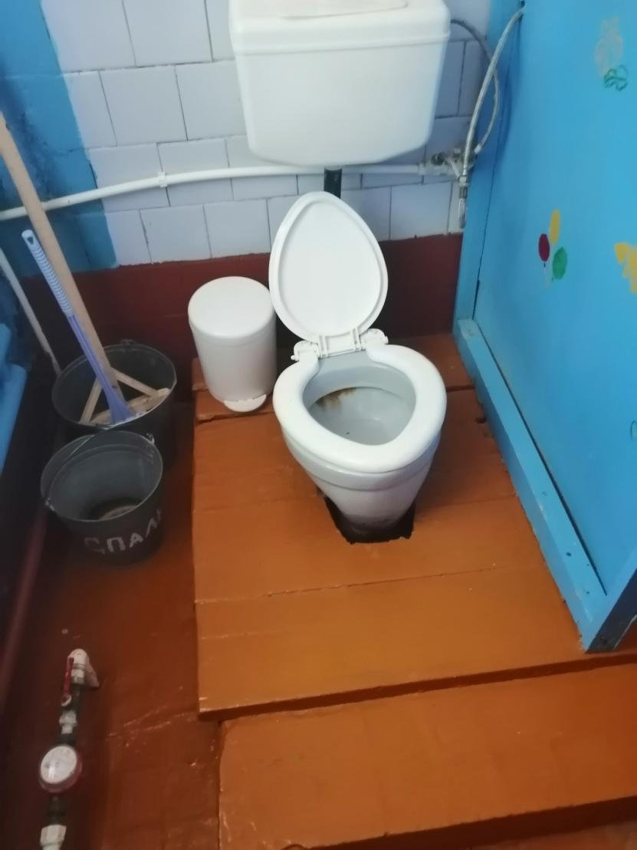

Системы информации на объекте фото № 34
